Министерство науки и высшего образования Республики Казахстан

Северо-Казахстанский университет им. М. Козыбаева

Вишняков Данил Викторович

Наскенов Адильбек Бекайдарович

На тему «Создание интерактивного образовательного курса на примере дисциплины «Основы искусственного интеллекта»

ДИПЛОМНЫЙ ПРОЕКТ

6B06104 - Вычислительная техника и программное обеспечение

Петропавловск, 2025 г.

Министерство науки и высшего образования Республики Казахстан

Северо-Казахстанский университет им. М. Козыбаева

«Допущен к защите» __________

Зав. кафедрой «Информационно-

коммуникационные технологии»

________________И.Г.Курмашев

ДИПЛОМНЫЙ ПРОЕКТ

На тему «Создание интерактивного образовательного курса на примере дисциплины «Основы искусственного интеллекта»

ИКТ1ВТИПО. 10622017. ДП

ИКТ1ВТИПО. 10622017. ДП

|  |  |
| --- | --- |
| Выполнили студенты  группы ВТиПО-21: | Вишняков Д.В.  Наскенов А.Б. |

|  |  |
| --- | --- |
| Научный руководитель  доцент, PhD: | Астапенко Н.В. |

|  |  |
| --- | --- |
| Нормоконтроль  магистр информационных систем  старший преподаватель |  |

Петропавловск, 2025 г.

СОДЕРЖАНИЕ

ПЕРЕЧЕНЬ ИСПОЛЬЗУЕМЫХ ОБОЗНАЧЕНИЙ И СОКРАЩЕНИЙ 4

АНОТАЦИЯ 5

ВВЕДЕНИЕ 6

1 Теоретические основы разработки интерактивного курсу «Основы ИИ» 8

1.1 Характеристика процесса и потребностей пользователей курса 8

1.2 Теоретические основы циф. образования и интерактивных технологий 13

1.3 Обзор аналогичных онлайн-курсов 15

1.4 Описание основных требований и функций веб-сайта 20

1.5 Технологии, используемые при разработке веб-сайта 22

2 Проектирование и реализация интерактивного веб-сайта по курсам 30

2.1 Проектирование средствами UML 30

2.2 Архитектура проекта 38

2. 3 Проектирование базы данных 39

2. 4 Разработка контентной части информационной системы 45

ЗАКЛЮЧЕНИЕ 61

СПИСОК ИСПОЛЬЗОВАННЫХ ИСТОЧНИКОВ 62

ПЕРЕЧЕНЬ ИСПОЛЬЗУЕМЫХ ОБОЗНАЧЕНИЙ И СОКРАЩЕНИЙ

В пояснительной записке по дипломному проекту используются следующие обозначения и сокращения:

ИИ – Искусственный интеллект;

UML - унифицированный язык моделирования (Unified Modeling Language);

UUID - универсальный уникальный идентификатор. Это специальный тип данных, который представляет собой 128-битное значение (Universally Unique Identifier);

HTML – язык гипертекстовой разметки (Hypertext Markup Language);

CSS – каскадные таблицы стилей (Cascading Style Sheets);

UI – интерфейс пользователя (User Interface);

UX – опыт взаимодействия пользователя с продуктом (User Experience);

АНДАТПА

Бұл жоба «Жасанды интеллект негіздері» пәні бойынша интерактивті білім беру веб-сайтын әзірлеуге арналған. Жобаның мақсаты – оқу үдерісінің тиімділігін арттыру үшін теориялық материалдар, практикалық тапсырмалар, тесттер және интерактивті элементтерді қамтитын қолжетімді және ыңғайлы онлайн-платформаны құру. Жоба аясында білім беру веб-ресурстарына талдау жүргізіліп, оңтайлы әзірлеу технологиялары таңдалып, веб-сайттың прототипі жасалды. Әзірленген ресурс студенттерге жасанды интеллект негіздерін ыңғайлы форматта оқуға, тапсырмаларды орындауға және білімдерін нақты уақыт режимінде тексеруге мүмкіндік береді.

АННОТАЦИЯ

Данный дипломный проект посвящен разработке интерактивного образовательного веб-сайта по дисциплине «Основы искусственного интеллекта». Цель работы — создать удобную и доступную онлайн-платформу, включающую теоретические материалы, практические задания, тесты и интерактивные элементы для повышения эффективности обучения. В рамках дипломного проекта проведен анализ образовательных веб-ресурсов, выбраны оптимальные технологии разработки и создан прототип сайта. Разработанный ресурс позволяет студентам изучать основы ИИ в удобном формате, выполнять задания и проверять знания в режиме реального времени.

ANNOTATION

This project is dedicated to the development of an interactive educational website for the course "Fundamentals of Artificial Intelligence." The goal of the project is to create a user-friendly and accessible online platform that includes theoretical materials, practical exercises, tests, and interactive elements to enhance the learning process. As part of the project, an analysis of educational web resources was conducted, optimal development technologies were selected, and a website prototype was created. The developed resource allows students to study the basics of AI in a convenient format, complete assignments, and test their knowledge in real time.

ВВЕДЕНИЕ

*Оценка современного состояния решаемой научной проблемы*. В современном мире цифровые технологии играют ключевую роль в образовательном процессе, позволяя сделать обучение более доступным и эффективным. Однако традиционные методы преподавания часто не соответствуют современным требованиям, так как не всегда обеспечивают достаточный уровень интерактивности и вовлеченности.

Развитие искусственного интеллекта требует от будущих специалистов не только теоретических знаний, но и практических навыков. В связи с этим все больше учебных заведений и частных образовательных платформ переходят к цифровым форматам обучения, предлагая онлайн-курсы и интерактивные материалы. Тем не менее, многие существующие ресурсы либо слишком сложны для новичков, либо недостаточно наглядны и интерактивны, что затрудняет понимание ключевых концепций ИИ.

Создание специализированного образовательного веб-сайта по основам искусственного интеллекта позволит предоставить доступ к качественным учебным материалам, тестам, практическим заданиям и другим интерактивным элементам. Такой ресурс не только повысит интерес к изучению ИИ, но и упростит процесс освоения сложных тем благодаря наглядным примерам и практическим задачам.

Для повышения эффективности обучения образовательная онлайн-платформа должна обладать рядом ключевых характеристик:

– Доступ к структурированным теоретическим материалам.

– Интерактивные практические задания. Выполнение задач в реальном времени с возможностью проверки правильности решений и получения пояснений способствует лучшему усвоению материала.

– Гибкость и адаптивность интерфейса. Возможность использовать платформу на разных устройствах — компьютерах, планшетах и смартфонах — делает обучение более удобным.

– Интеграция с современными технологиями. Включение элементов геймификации, симуляторов, виртуальных лабораторий и адаптивных тестов повышает вовлеченность пользователей.

– Персонализированные образовательные траектории. Система должна подстраиваться под уровень знаний пользователя, предлагая индивидуальные рекомендации и дополнительные материалы.

Такая платформа будет способствовать не только освоению базовых концепций ИИ, но и развитию навыков, необходимых для работы с передовыми технологиями.

*Актуальностью* *проекта* обусловлена необходимостью создания образовательного веб-сайта, ориентированного на изучение искусственного интеллекта. Современные требования образовательной среды предполагают использование инновационных методик, которые делают процесс обучения более интерактивным, гибким и доступным. Разрабатываемая платформа будет включать в себя не только теоретические материалы, но и практические задания, тесты и другие интерактивные элементы, способствующие более глубокому освоению ключевых концепций ИИ.

Одной из ключевых проблем современного онлайн-образования является недостаточная вовлеченность пользователей и ограниченные возможности для применения знаний на практике. Внедрение интерактивных форматов позволит повысить мотивацию к обучению, обеспечивая более эффективное усвоение сложных тем. Кроме того, платформа будет ориентирована на широкий круг пользователей, включая как начинающих, так и более опытных специалистов, желающих расширить свои знания в области искусственного интеллекта.

*Цель данного проекта* - разработать интерактивный образовательный веб-сайт для курса «Основы ИИ», включающий теоретические материалы, практические задания и тесты, а также интегрировать интерактивные элементы для повышения вовлеченности студентов.

Для реализации этой цели были поставлены следующие задачи:

- провести анализ существующих образовательных платформ и онлайн-курсов по искусственному интеллекту;

- определить требования к функционалу веб-сайта и образовательного контента.

- разработать структуру курса, включая теоретические разделы и практические задания;

- выбрать и применить оптимальные технологии для создания сайта и интерактивных элементов;

- спроектировать интерфейс сайта, обеспечивающий удобство и доступность материалов для студентов;

- реализовать функционал для выполнения тестов и заданий в реальном времени;

- внедрить систему автоматизированного отображения и обновления контента;

- протестировать сайт на различных устройствах для обеспечения его адаптивности;

- провести финальное тестирование и оценку эффективности образовательного ресурса.

*Объектом исследования* данного проекта является процесс создания интерактивного образовательного веб-сайта по курсу «Основы ИИ». Это включает в себя выбор технологий, проектирование интерфейса и функционала сайта, а также разработку учебного контента, направленного на улучшение понимания базовых понятий ИИ.

*Предметом исследования* является разработка и внедрение образовательных интерактивных элементов на веб-платформе, таких как теоретические материалы, практические задания, тесты и симуляции. Также рассматриваются методы интеграции этих элементов с образовательным процессом, включая удобный пользовательский интерфейс и механизмы проверки знаний.

На основе полученных данных в ходе анализа были определены следующие методы исследования:

– анализ;

– сравнение;

– моделирование.

*Новизна* данного проекта заключается в разработке интерактивного образовательного веб-сайта для изучения основ искусственного интеллекта, который сочетает в себе теоретический материал, практические задания и тесты с интерактивными элементами, адаптированными под потребности пользователей.

*Практическая значимость* проекта заключается в создании интерактивного образовательного веб-сайта по искусственному интеллекту, который повышает доступность и эффективность обучения через теоретические материалы, практические задания и тесты.

Основные положения, выносимые на защиту:

– актуальность проекта;

– цель и задачи проекта;

– архитектура;

– диаграммы UML;

– интерфейс.

Структура и объем проекта обусловлены предметом, целью и задачами исследования. Пояснительная записка состоит из введения, основной части и заключения. Проект состоит из введения, двух разделов, заключения и списка использованной литературы.

Полный объем составляет 64 страниц, в том числе 35 рисунков в соответствие с методическими указаниями. Список литературы содержит 31 наименований.

Введение описывает текущее состояние, подчеркивает необходимость создания интерактивного образовательного веб-сайта для курса по искусственному интеллекту, определяет основную цель работы и поставленные задачи, а также дает краткое описание объекта исследования, его методов и значимость проекта.

Первая глава содержит краткую характеристику предприятия, описание реализуемого проекта, описание, требование к сайту, обзор аналогичных проектов.

Вторая глава состоит из созданных структуры сайта, а также различные объектно-ориентировочные модели в нотации UML. Содержит описание итогового проекта.

В заключении были подведены итоги о проделанной работе в рамках проекта.

Список литературы содержит используемые при написании источники. По итогам проекта студент сдает отчет, оформленный в соответствии с методическими указаниями [1].

1. Теоретические основы разработки интерактивного курса «Основы ИИ»
   1. Характеристика процесса и потребностей пользователей курса

Современные технологии значительно изменили подход к образованию, сделав его более доступным, гибким и удобным. В последние годы наблюдается активный рост онлайн-обучения, что обусловлено возможностью получать знания в любое время и из любой точки мира. Этот формат стал особенно востребован благодаря своей адаптивности к индивидуальным потребностям обучающихся. Гибкость расписания, разнообразие курсов и широкий выбор образовательных платформ позволяют каждому найти оптимальный способ освоения новых знаний.

Одним из ключевых факторов популярности онлайн-обучения является удобство дистанционного доступа к образовательным ресурсам. Пользователи могут проходить курсы в удобном темпе, не привязываясь к строгому графику, что особенно важно для людей с плотным рабочим графиком или иных занятых специалистов. Кроме того, современные онлайн-платформы предлагают персонализированные маршруты обучения, которые адаптируются под уровень подготовки и цели обучающегося. Всё это делает процесс освоения новых дисциплин максимально комфортным и продуктивным.

Особую значимость приобретает онлайн-обучение в сфере технических дисциплин, таких как искусственный интеллект. Эта область развивается стремительно, и информация в ней регулярно обновляется. Стандартные учебники и традиционные методики зачастую не успевают за развитием технологий, поэтому онлайн-формат, который позволяет оперативно обновлять материалы и включать в программу актуальные примеры, становится идеальным решением. Курсы по искусственному интеллекту востребованы не только среди профессиональных разработчиков, но и среди студентов технических специальностей, специалистов смежных областей и энтузиастов, желающих разобраться в современных технологиях.

Обучение искусственному интеллекту обычно включает изучение теоретических основ, математических моделей и программирования. Однако многие пользователи сталкиваются с трудностями при освоении сложных концепций без наглядных примеров и интерактивных заданий. Теоретические знания, безусловно, являются основой понимания, но без их практического применения они могут оставаться абстрактными и трудными для восприятия. Недостаток наглядности, сложная терминология и отсутствие возможности моментально проверить свои знания на практике могут стать серьёзными препятствиями в обучении. Это нередко приводит к снижению мотивации и даже отказу от дальнейшего изучения темы.

Аудитория, заинтересованная в изучении основ искусственного интеллекта, очень разнообразна. Среди неё можно выделить начинающих разработчиков, студентов технических специальностей, специалистов из других сфер, желающих расширить свою профессиональную компетенцию, а также просто любителей новых технологий. Для эффективного обучения столь широкой аудитории необходимы структурированные и доступные материалы, представленные в удобной форме. Оптимальным решением является сочетание различных форматов подачи информации: текста, видео, инфографики, схем и интерактивных элементов. Такой подход позволяет учитывать разный уровень подготовки обучающихся, повышать их вовлечённость и облегчать процесс усвоения сложных технических концепций.

Традиционные методы образования, такие как лекции и учебники, остаются ценными инструментами для получения базовых знаний. Однако они не всегда помогают закрепить материал на практике, что является важным этапом освоения дисциплины. Именно поэтому всё больше образовательных платформ внедряют интерактивные технологии, позволяющие сделать процесс обучения более увлекательным и эффективным. Тесты, симуляции, практические задания с автоматической проверкой помогают не только лучше усваивать материал, но и получать моментальную обратную связь, что значительно повышает эффективность образовательного процесса.

Разработка веб-сайта с образовательным курсом по искусственному интеллекту направлена на решение этих задач. Он предоставляет пользователям все необходимые инструменты для глубокого и всестороннего изучения материала. Доступ к теоретическим материалам, практическим заданиям, тестам и интерактивным упражнениям позволит обучающимся не только познакомиться с основами искусственного интеллекта, но и сразу применять знания на практике. Визуализация алгоритмов, пошаговые руководства, динамические примеры и задачи с мгновенной проверкой способствуют более глубокому пониманию материала. Это не только улучшает качество усвоения знаний, но и делает процесс обучения более увлекательным и мотивирующим.

Создание образовательного веб-ресурса, сочетающего в себе современные методики и технологии обучения, открывает широкие возможности для изучения искусственного интеллекта. Интерактивные элементы, практические задания и адаптивный подход к подаче материала позволяют пользователям эффективно осваивать новые знания, закреплять их на практике и достигать высоких результатов. Всё это делает обучение более доступным, удобным и привлекательным для самого широкого круга людей, заинтересованных в развитии в сфере современных технологий.

Дополнительно, важно учитывать, что обучение искусственному интеллекту требует не только знаний в области программирования, но и понимания этических аспектов. Использование ИИ в различных сферах, таких как медицина, финансы и автоматизация бизнеса, несёт в себе не только преимущества, но и вызовы. Вопросы ответственности, прозрачности алгоритмов и защиты данных становятся всё более актуальными. Поэтому курс должен не только обучать техническим навыкам, но и формировать осознанное отношение к использованию технологий.

Основные задачи образовательного процесса при создании интерактивного онлайн-курса по основам искусственного интеллекта:  
– обеспечение доступности материалов для пользователей с различным уровнем подготовки;  
– создание адаптивной среды обучения с возможностью индивидуального темпа прохождения;  
– включение практико-ориентированных заданий и визуальных инструментов для лучшего усвоения теоретических концепций;  
– интеграция форматов обучения (тексты, видео, инфографика, симуляции);  
– внедрение системы промежуточного и итогового контроля знаний;  
– обеспечение интерактивной обратной связи и моментальной проверки выполненных заданий;  
– разработка и внедрение механизмов персонализации траекторий обучения;  
– формирование мотивационной среды через геймификацию, рейтинги и отслеживание прогресса;  
– создание единого пространства для общения и обмена опытом между обучающимися;  
– регулярное обновление учебных материалов в соответствии с развитием технологий ИИ;  
– освещение этических аспектов применения искусственного интеллекта в различных сферах.

При проектировании и реализации курса учитываются следующие принципы:

1. Системность. Обеспечение целостного подхода к обучению: от теории до практики, от базовых понятий до прикладных задач, с логической структурой и унифицированной платформой.
2. Доступность. Материалы курса представлены в понятной форме, адаптированы под различные уровни пользователей и соответствуют стандартам цифровой доступности.
3. Практикоориентированность. Каждая теоретическая тема сопровождается заданиями, примерами, симуляциями и возможностью немедленного применения знаний.
4. Адаптивность. Курс автоматически подстраивается под индивидуальные потребности обучающегося, его темп и уровень понимания.
5. Мотивационность. Внедрение игровых элементов, визуализации прогресса и системы достижений для повышения вовлечённости.
6. Интерактивность. Широкое использование интерактивных заданий, симуляторов, тестов и онлайн-диалогов с системой.
7. Актуальность. Постоянное обновление содержания с учётом изменений в области ИИ, включая новые подходы, инструменты и практики.
8. Этичность. Формирование осознанного подхода к применению ИИ, рассмотрение вопросов ответственности, прозрачности и безопасности технологий.
9. Коммуникация. Организация среды для взаимодействия между участниками курса: форумы, чаты, обсуждения проектов.
10. Оценочность. Использование гибкой системы проверки знаний с моментальной обратной связью и рекомендациями по улучшению результатов.
11. Модульность. Структура курса позволяет проходить обучение по разделам, возвращаться к нужным темам и собирать индивидуальную траекторию.
12. Гибкость. Возможность обучения с любого устройства, в любое время и из любой точки мира, без потери качества образовательного процесса.

После определения основных задач и принципов проектирования образовательного курса по дисциплине «Основы искусственного интеллекта» необходимо выделить ключевые этапы разработки и реализации интерактивного онлайн-курса, обеспечивающие его эффективность, актуальность и востребованность среди целевой аудитории.

Первым и одним из наиболее важных этапов является анализ целевой аудитории и определение образовательных целей курса. На этом этапе разрабатывается портрет потенциальных пользователей: их уровень подготовки, мотивация к обучению, профессиональные интересы и предпочтительные форматы подачи материала. На основе этих данных формируются цели курса, отражающие как базовые знания, так и практические навыки, которыми должен овладеть обучающийся.

Вторым этапом становится структурирование содержания курса. Определяется логическая последовательность тем, уровень сложности каждой из них, взаимосвязь между модулями. Контент формируется с учётом необходимости поэтапного освоения материала: от теоретических основ и математического аппарата до прикладных задач, программирования и этических аспектов использования ИИ.

Третий этап — разработка интерактивных компонентов и практических заданий. Включает создание симуляций, визуализаций алгоритмов, кейсов, тестов и заданий с автоматической проверкой. Интерактивные элементы должны быть интегрированы в общий образовательный процесс, обеспечивая обучающимся возможность немедленного применения теоретических знаний на практике.

Четвёртым этапом является внедрение механизмов обратной связи и системы мониторинга прогресса обучающихся. Это включает создание системы подсказок, автоматической оценки, индивидуальных рекомендаций и аналитики прохождения курса. Такой подход позволяет пользователю понимать, насколько успешно он усваивает материал, и своевременно корректировать процесс обучения.

Пятый этап — тестирование и валидация курса на пилотной группе пользователей. Этот этап необходим для выявления технических ошибок, логических несостыковок, недоработок в структуре заданий или интерфейсе. Полученная обратная связь используется для корректировки курса и повышения его удобства и эффективности.

Шестым этапом является разработка и реализация системы сертификации и итоговой оценки. Это позволяет формализовать результаты обучения, мотивировать пользователей на завершение курса и подтвердить уровень приобретённых знаний и навыков.

Седьмой этап — маркетинг и продвижение образовательного ресурса. Включает определение целевых каналов привлечения пользователей, создание информационных и рекламных материалов, а также стратегию распространения курса на образовательных платформах, в вузах, профессиональных сообществах и через социальные сети.

Восьмой этап — обеспечение технической поддержки и сопровождения курса. Необходима работа службы поддержки пользователей, обновление контента, отслеживание ошибок и доработка функционала платформы. Это повышает удовлетворённость пользователей и обеспечивает стабильную работу ресурса.

При создании образовательного веб-ресурса также важно учитывать вопросы ценообразования и финансовой модели проекта. В зависимости от выбранной аудитории и формата курса может быть реализован как полностью бесплатный, так и условно-бесплатный или платный доступ с разными тарифами. При этом стоимость доступа должна соответствовать объёму предоставляемых знаний, технической базе курса и уровню поддержки, оказываемой пользователю.

Формирование модели доступа и ценообразования в интерактивном образовательном курсе по дисциплине «Основы искусственного интеллекта» включает определение стоимости обучающих модулей, уровня доступа к материалам, а также дополнительных образовательных и сервисных опций. В рамках онлайн-платформы стоимость определяется не только по объёму предоставляемого контента, но и по степени его интерактивности, сложности и глубины проработки.

В общем виде могут быть предусмотрены следующие компоненты:

– доступ к базовым теоретическим материалам (вводные лекции, конспекты, справочные материалы);

– участие в практических интерактивных модулях (симуляции, лабораторные работы, кейсы);

– возможность прохождения промежуточных и итоговых тестов с выдачей цифрового сертификата;

– индивидуальные консультации с преподавателями или менторами;

– доступ к расширенным аналитическим инструментам отслеживания прогресса;

– дополнительные ресурсы, такие как бонусные видеоуроки, углублённые статьи и проекты.

В рамках курса предусмотрены разные уровни доступа, сформированные с учётом потребностей различных категорий пользователей:

– Базовый (доступ к теории и открытым материалам);

– Практический (включает выполнение заданий, автоматическую проверку, доступ к форумам и разбор кейсов);

– Премиум (включает персональное сопровождение, консультации и расширенные ресурсы).

Формирование стоимости может зависеть от следующих факторов:

– объём курса и количество включённых модулей;

– уровень интерактивности и наличие симуляций;

– наличие адаптивных систем обучения;

– наличие сертификации по итогам прохождения курса;

– возможность выбора индивидуальной траектории;

– продолжительность доступа к материалам (помесячно, бессрочно и др.);

– дополнительные сервисы (геймификация, наставничество, проверка проектов вручную).

Дополнительно возможно внедрение системы бонусов и поощрений, стимулирующей активное участие: награды за завершение модулей, участие в форумах, прохождение заданий в срок. Такая модель делает курс не только образовательным, но и мотивационно привлекательным для пользователей с разным уровнем подготовки.

1.2 Теоретические основы цифрового образования и интерактивных технологий

Развитие цифровых технологий оказывает значительное влияние на образовательный процесс, делая его более доступным, гибким и интерактивным. Внедрение онлайн-курсов, образовательных платформ и специализированных приложений позволяет пользователям изучать новые дисциплины независимо от их местоположения, уровня подготовки и времени, которым они располагают. Этот процесс открывает новые горизонты в обучении, давая возможность каждому стать участником образовательной среды, независимо от физических барьеров или ограничений. Современные технологии не только расширяют границы образования, но и делают его более персонализированным, адаптированным под индивидуальные особенности каждого обучающегося. Благодаря этому пользователи могут самостоятельно выбирать темп освоения материала, определять приоритетные темы и применять удобные для себя методики изучения.

Традиционные методы обучения, такие как лекции, книги и учебные пособия, продолжают играть важную роль, однако они уступают по эффективности интерактивным форматам. Простое изложение теоретического материала без вовлечения и практических примеров может быть недостаточным для глубокого освоения темы. В то время как цифровые технологии позволяют создавать такие образовательные продукты, которые делают обучение более увлекательным и активным. Использование цифровых технологий в образовании позволяет персонализировать учебный процесс, адаптируя его под потребности каждого пользователя. Современные платформы предлагают мультимедийные элементы, такие как видеолекции, анимации, инфографика и интерактивные симуляции, которые значительно упрощают восприятие сложных тем и создают более яркую картину изучаемых концепций. Дополнительно, использование различных форматов контента способствует лучшему запоминанию информации, снижает уровень усталости и делает процесс обучения более динамичным.

Геймификация — еще один важный инструмент, который делает обучение более увлекательным и мотивирует пользователей к освоению материала. Игровые элементы, такие как баллы, уровни сложности, достижения и лидерборды, создают дополнительные стимулы для углубленного изучения и поощряют постоянное совершенствование навыков. Система вознаграждений, основанная на прогрессе, помогает пользователям видеть результаты своей работы, что значительно повышает их вовлеченность и усиливает мотивацию на протяжении всего курса. Чем больше элементов интерактивности включено в образовательный процесс, тем выше вероятность того, что обучающиеся будут не просто просматривать материалы, а активно включаться в процесс освоения знаний, применять их на практике и совершенствовать свои навыки.

Интерактивные технологии позволяют не просто изучать информацию, а сразу применять ее на практике. Это может включать выполнение заданий с автоматической проверкой, участие в виртуальных лабораториях, тестирование знаний в режиме реального времени и работу с симуляциями. Такой подход обеспечивает глубокое понимание материала и помогает лучше усвоить ключевые концепции, превращая учебный процесс в активное взаимодействие с материалом. Например, в изучении искусственного интеллекта это может включать разработку простых алгоритмов, решение задач по анализу данных или тренировки нейросетей, что дает ощущение реального вклада в результат. Более того, интерактивный формат обучения способствует более быстрому выявлению пробелов в знаниях, что позволяет своевременно их устранять и повышать эффективность освоения материала.

Искусственный интеллект также находит свое применение в сфере цифрового образования. Разработанные на его основе адаптивные системы могут подстраивать сложность заданий в зависимости от уровня знаний пользователя, анализировать прогресс обучения и предлагать персонализированные рекомендации. Эти системы могут отслеживать слабые и сильные стороны учащегося, предлагая индивидуальные маршруты обучения, которые соответствуют темпам и предпочтениям каждого. Это делает образовательный процесс более гибким, удобным и эффективным, позволяя каждому пользователю двигаться в своем темпе и сосредотачиваться на наиболее важных для него аспектах курса, что особенно важно при обучении в области искусственного интеллекта. Применение таких технологий не только упрощает процесс изучения сложных тем, но и делает его более доступным, позволяя каждому получать знания в удобной форме и формате.

Современные интерактивные технологии и методы цифрового обучения становятся ключевыми инструментами в образовательной сфере. Их применение в разработке веб-сайта для изучения основ искусственного интеллекта позволит создать эффективную и удобную платформу, которая поможет пользователям не только изучать теорию, но и сразу применять полученные знания на практике. Более того, такие платформы могут интегрировать различные виды образовательных технологий, включая виртуальные и дополненные реальности, что способствует созданию еще более глубокого и многослойного образовательного опыта. Добавление интерактивных заданий, визуализации процессов, детальных разборов сложных тем и пошаговых алгоритмов решения задач позволит создать максимально комфортную среду для обучения, в которой пользователи смогут не только получать информацию, но и применять её на практике, развивая необходимые навыки и закрепляя полученные знания.

Технологии открывают возможность для внедрения искусственного интеллекта в процесс обучения в еще более глубокой форме. Например, автоматизированные помощники и чат-боты на основе ИИ могут сопровождать пользователя на протяжении всего образовательного пути, отвечая на вопросы, помогая разбирать сложные темы и предлагать дополнительные материалы. Эти системы могут анализировать ошибки обучающегося и давать рекомендации по их исправлению, что делает процесс обучения более интерактивным и персонализированным.

1.3 Обзор аналогичных онлайн-курсов

В данном проекте разрабатывается образовательный веб-сайт, поэтому обзор аналогичных проектов включает анализ существующих онлайн-курсов по ИИ, представленных на различных платформах.

Первым ресурсом, выбранным для анализа, является Яндекс-Практикум. Яндекс Практикум образовательная онлайн-платформа, созданная компанией Яндекс для подготовки специалистов в различных востребованных сферах, таких как программирование, аналитика данных, дизайн, маркетинг и управление проектами. Платформа ориентирована на практико-ориентированное обучение, что делает ее особенно привлекательной для тех, кто хочет не просто получить теоретические знания, но и освоить реальные навыки, применимые в работе.

Образовательный процесс на Яндекс Практикуме построен таким образом, чтобы максимально погрузить студентов в практическую деятельность. Курсы включают в себя проектные задания, работающие по принципу «учись, применяй, проверяй», что позволяет учащимся сразу же применять изученный материал. В отличие от многих других онлайн-школ, Яндекс Практикум делает акцент на интерактивном обучении, предлагая задания, которые имитируют реальные рабочие задачи.

Еще одной важной особенностью платформы является поддержка менторов и код-ревьюеров. В процессе обучения студенты могут получать обратную связь от опытных специалистов, что помогает лучше усваивать материал и исправлять ошибки. Это особенно ценно для тех, кто делает первые шаги в новой профессии и нуждается в наставничестве.

Большинство курсов на платформе рассчитаны на несколько месяцев и требуют от студентов активного вовлечения в процесс обучения. Образовательные программы структурированы так, чтобы студенты могли совмещать обучение с основной работой или учебой, что делает их удобными для работающих специалистов и студентов.

Одним из главных преимуществ Яндекс Практикума является возможность трудоустройства после завершения курса. Платформа сотрудничает с крупными компаниями и помогает выпускникам с поиском работы, предоставляя рекомендации, помощь в составлении резюме и подготовке к собеседованиям.

Программы Яндекс Практикума ориентированы на несколько ключевых направлений:

- Программирование: веб-разработка, Python, фронтенд, бэкенд, мобильная разработка.

- Аналитика данных: Data Science, SQL, машинное обучение.

- Дизайн: UX/UI-дизайн, графический дизайн.

- Маркетинг: интернет-маркетинг, таргетированная реклама.

- Управление проектами: продуктовый менеджмент, Agile, Scrum.

Платформа предлагает бесплатные вводные курсы, которые позволяют познакомиться с программой перед покупкой полного курса. Это дает возможность оценить подход к обучению, понять, подходит ли методика, и только потом принимать решение о прохождении полного курса. Главная страница веб-сайта по курсам от «Яндекс-Практикум» в соответствие с рисунком 1.1.



Рисунок 1.1 Главная страница веб-сайта «Яндекс-Практикум»

Преимущества Яндекс Практикума:

- Практико-ориентированное обучение, основанное на реальных кейсах и проектных заданиях.

- Поддержка менторов и код-ревьюеров, что помогает быстрее осваивать материал и получать обратную связь.

- Гибкий график обучения, позволяющий совмещать курсы с работой или учебой.

- Помощь с трудоустройством, включая поддержку в поиске работы и подготовку к собеседованиям.

- Бесплатный пробный период, который позволяет протестировать курс перед покупкой.

Недостаток Яндекс Практикума:

– Полноценное обучение является платным, и стоимость курсов может быть высокой для некоторых пользователей.

Следующим ресурсом, выбранным для анализа, является образовательная платформа Coursera. Coursera одна из крупнейших международных платформ онлайн-обучения, предоставляющая доступ к образовательным программам, разработанным ведущими университетами, научными центрами и мировыми корпорациями. С момента своего основания платформа стала важным инструментом для миллионов пользователей, стремящихся получить качественное образование, развить новые навыки и повысить свою конкурентоспособность на рынке труда. Одной из ключевых особенностей Coursera является возможность изучать курсы от известных образовательных учреждений, таких как Стэнфордский университет, Йельский университет, Массачусетский технологический институт, а также от ведущих технологических компаний, включая Google, IBM, Microsoft и Amazon. Это позволяет пользователям получать актуальные знания, основанные на передовых научных исследованиях и практическом опыте ведущих специалистов. Платформа предлагает как бесплатные, так и платные курсы. Бесплатные курсы дают возможность изучать основные материалы, включая видеоуроки, лекции и тестовые задания.

Система обучения на Coursera включает различные форматы контента: видеолекции, интерактивные задания, тесты, проектные работы и дискуссионные форумы. Это способствует не только теоретическому усвоению материала, но и развитию практических навыков, необходимых для успешного применения знаний в профессиональной деятельности. Многие курсы также содержат итоговые проекты, которые позволяют студентам закрепить полученные знания, решая реальные задачи из сферы изучаемой дисциплины. Большое внимание уделяется персонализации процесса обучения. Пользователи могут выбирать темп изучения материала, проходить курсы в удобное время и повторять лекции при необходимости. Анализ интерфейса платформы Coursera позволяет отметить высокий уровень структурированности и функциональности. Визуально сайт ориентирован на широкую международную аудиторию: интерфейс переведён на множество языков, навигация выполнена в лаконичном стиле, а адаптивность под разные устройства обеспечивает комфортное взаимодействие. Одним из сильных аспектов является интеграция рекомендательной системы, которая предлагает курсы на основе предыдущей активности пользователя. Это делает процесс обучения более целенаправленным. Вместе с тем, обилие курсов и вариантов сертификации может вызывать затруднения у пользователей, не имеющих чёткой цели обучения. Также в бесплатных версиях курсов ограничены некоторые функции, включая проверку заданий и получение сертификатов. Несмотря на это, платформа остаётся одним из наиболее универсальных и масштабных решений в сфере онлайн-образования, эффективно совмещающим академический подход с гибкими возможностями индивидуального развития.Главная страница веб-сайта «Coursera» в соответствие с рисунком 1.2.

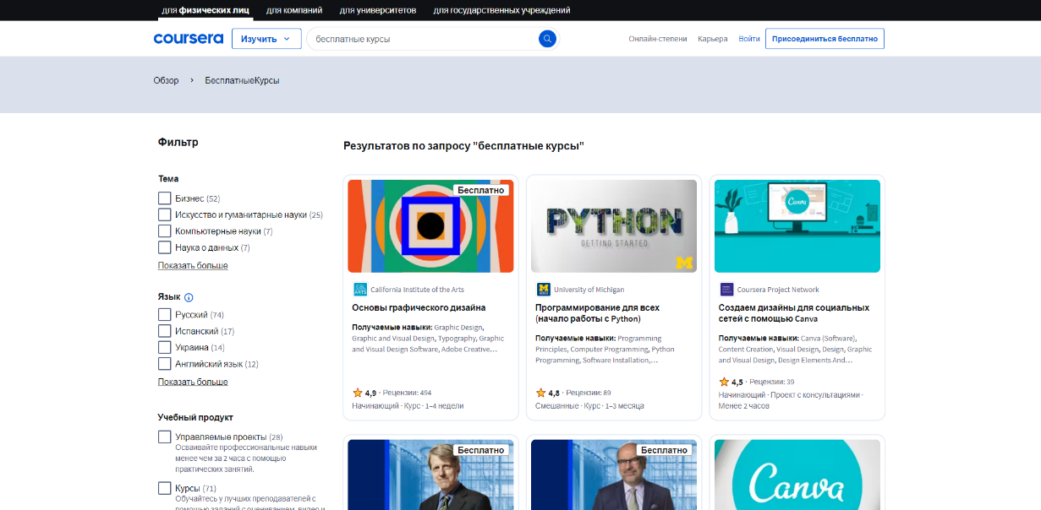

Рисунок 1.2 Главная страница веб-сайта «Coursera»

Преимущества платформы Lerna.kz:

– Широкий выбор курсов от разных образовательных партнеров на одной платформе.

– Удобный пользовательский интерфейс с личным кабинетом и отслеживанием прогресса.

– Возможность получать сертификаты и включать проекты в портфолио.

– Онлайн-формат обучения с доступом к материалам в любое время.

– Регулярное обновление курсов с учетом актуальных требований рынка.

Недостатки платформы Lerna.kz:

– Не у всех курсов доступны подробные описания программ до регистрации.

– Ограниченные фильтры для подбора курсов по специфическим критериям.

– Отсутствие единого стандарта качества контента из-за разнообразия партнёрских школ.

Следующим ресурсом, выбранным для анализа, является веб-сайт «Lerna». Lerna современная образовательная онлайн-платформа, предлагающая широкий выбор курсов по различным направлениям. Она объединяет программы от ведущих образовательных организаций, включая Skillbox, Geekbrains, SkillFactory, Contented и другие, предоставляя пользователям доступ к актуальным знаниям и востребованным навыкам. Развитие онлайн-образования в Казахстане идет быстрыми темпами, и Lerna.kz становится одним из ключевых игроков в этой сфере, обеспечивая удобство, доступность и качество обучения. Платформа предлагает курсы по таким направлениям, как программирование, дизайн, маркетинг, бизнес, аналитика данных и управление проектами. Каждый курс разработан профессиональными экспертами и включает в себя не только теоретический материал, но и практические задания, тесты, проекты, а также возможность взаимодействовать с преподавателями и другими учащимися.

Lerna.kz разработана с учетом удобства пользователей. На сайте доступен интуитивно понятный каталог, который позволяет легко находить нужные курсы по категориям, уровню сложности и стоимости. Благодаря персональному кабинету пользователи могут отслеживать свой прогресс, получать рекомендации по дальнейшему обучению и управлять своими курсами. Важно отметить, что все курсы проходят в онлайн-формате, что дает возможность учиться в удобное время из любой точки мира. После успешного завершения курсов студенты получают сертификаты, которые могут быть добавлены в резюме или использованы при трудоустройстве. Многие курсы включают проекты, которые можно добавить в портфолио, что особенно полезно для начинающих специалистов. Анализ интерфейса и структуры сайта Lerna.kz показывает ориентацию платформы на практичность и интуитивное взаимодействие. В отличие от некоторых аналогичных ресурсов, Lerna делает акцент на визуальной лаконичности и простоте навигации. Разделение по направлениям обучения реализовано логично, что облегчает поиск нужного курса даже пользователям без технического опыта. Однако в процессе тестирования интерфейса можно отметить и некоторые недостатки, в частности — ограниченную фильтрацию при выборе курсов и отсутствие расширенного предварительного просмотра программы. Это может затруднить принятие решения пользователями, не определившимися с направлением. Несмотря на это, наличие проектной работы, сертификации и обратной связи с наставниками остаётся значительным преимуществом платформы. В целом, структура сайта соответствует актуальным требованиям к современным образовательным сервисам, предлагая сбалансированный подход между доступностью и содержательностью. Главная страница веб-сайта «Lerna» в соответствие с рисунком 1.3.

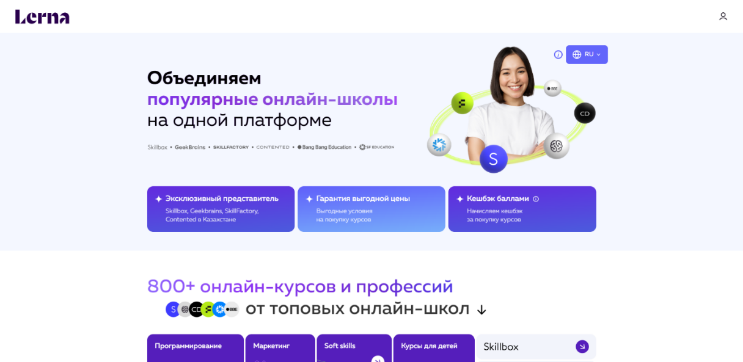

Рисунок 1.3 Главная страница веб-сайта «Lerna»

Преимущества платформы Coursera:

- Широкий выбор курсов от ведущих университетов и компаний, что гарантирует высокое качество образовательного контента.

- Возможность получения профессиональных сертификатов и даже академических степеней онлайн.

- Гибкая система обучения с возможностью выбора темпа прохождения и доступа к материалам в любое время.

- Интерактивные задания и итоговые проекты, способствующие применению знаний на практике.

- Многоязычный интерфейс и наличие субтитров к видеолекциям, что удобно для международной аудитории.

Недостатки платформы Coursera: – Некоторые специализированные программы и дипломы имеют высокую стоимость.

- В бесплатных версиях курсов отсутствует доступ к практическим заданиям с автоматической проверкой и сертификатам.

- Не все курсы одинаково актуальны: у части из них редко обновляются материалы.

1.4 Описание основных требований и функций веб-сайта

Разработка образовательного веб-сайта представляет собой сложный и многоэтапный процесс, который требует тщательного планирования и детальной проработки всех элементов структуры и функциональности. Важно не только создать интуитивно понятную платформу, но и обеспечить ее удобство, доступность и высокую эффективность обучения. Современные образовательные технологии предъявляют высокие требования к онлайн-курсам, поэтому платформа должна предоставлять доступ к материалам в различных форматах, включая текстовые лекции, видеоуроки, интерактивные упражнения, тесты и практические задания. Такой подход позволит максимально адаптировать процесс обучения под разные стили восприятия информации, делая образовательный процесс более гибким и доступным.

Однако просто наличие большого количества материалов еще не гарантирует успешного обучения. Важно, чтобы пользователи могли легко ориентироваться в курсе, быстро находить нужные разделы и эффективно взаимодействовать с контентом. Здесь на первый план выходит не только техническая реализация платформы, но и грамотное проектирование интерфейса, который обеспечит комфортное использование. К тому же, не стоит забывать, что образовательная платформа должна мотивировать пользователей к обучению, поддерживать их интерес и помогать в преодолении сложностей. Геймификация, система достижений и наград, а также возможность отслеживания своего прогресса могут сыграть в этом ключевую роль.

Одним из важнейших аспектов разработки является создание продуманной системы управления курсами, которая позволит администраторам не только наполнять сайт актуальным контентом, но и своевременно обновлять его в соответствии с последними изменениями в области искусственного интеллекта. Это особенно важно, так как сфера ИИ развивается стремительно, и информация, которая была актуальной несколько лет назад, может устареть или потребовать дополнений. Администратор должен иметь возможность оперативно вносить изменения в структуру курса, добавлять новые модули и задания, а также отслеживать активность пользователей, анализируя их успеваемость и вовлеченность.

Современные образовательные платформы должны быть адаптивными и удобными для работы на различных устройствах, от персональных компьютеров до мобильных телефонов и планшетов. В связи с этим важно, чтобы интерфейс был интуитивно понятным и оптимизированным под разные экраны, обеспечивая комфортную работу пользователей независимо от их устройства. Навигационная система должна быть простой и логичной, позволяя легко находить нужные материалы, тесты, задания и дополнительные ресурсы. Поиск по курсу — еще один важный инструмент, который позволит пользователям быстро находить нужные лекции или конкретные темы, что особенно актуально при необходимости быстрого повторения материала.

Для повышения эффективности обучения необходимо внедрение системы тестирования, которая позволит пользователям проверять свои знания и получать мгновенную обратную связь. Автоматизированная проверка тестов с подробным анализом ошибок поможет студентам лучше понять сложные темы и исправить недочеты в своих знаниях. Кроме того, разнообразие тестовых заданий — от простых вопросов с выбором ответа до сложных практических задач и симуляций — обеспечит глубокое усвоение материала. Особое внимание следует уделить интерактивным заданиям, которые позволят пользователям применять теоретические знания на практике. Например, работа с небольшими наборами данных, моделирование алгоритмов машинного обучения или выполнение лабораторных работ помогут учащимся глубже понять принципы функционирования технологий ИИ.

Неотъемлемой частью образовательного веб-сайта должна стать система отслеживания прогресса обучения. Пользователь должен видеть, какие разделы уже пройдены, какие тесты выполнены успешно, а какие требуют повторного изучения. Важно предусмотреть статистику успеваемости, рекомендации по дальнейшему обучению, а также систему персонализированных траекторий, которые будут адаптироваться под уровень подготовки каждого пользователя. Поддержка индивидуальных аккаунтов позволит сохранять прогресс, возвращаться к изученному материалу в любое время и проходить обучение в удобном темпе. Для создания полноценного образовательного процесса важно также обеспечить возможность взаимодействия пользователей друг с другом и с преподавателями. Система обратной связи должна включать в себя возможность задавать вопросы, получать консультации, обсуждать сложные темы на форумах или в чатах. Кроме того, полезной функцией будет внедрение механизма комментирования материалов, где пользователи смогут оставлять свои вопросы и получать разъяснения от преподавателей или более опытных участников курса. Еще одним важным инструментом являются уведомления и напоминания, которые помогут пользователям организовать процесс обучения. Система должна информировать их о новых материалах, изменениях в программе курса, сроках выполнения заданий и тестов. Такие уведомления можно реализовать как через электронную почту, так и через интеграцию с мессенджерами или мобильными приложениями, что сделает их более удобными для пользователей.

В конечном итоге, образовательный веб-сайт должен представлять собой не просто платформу для доступа к учебным материалам, а полноценную экосистему для изучения искусственного интеллекта. Это должна быть современная, удобная и технологически совершенная система, предоставляющая все необходимые инструменты для эффективного обучения, самоконтроля и взаимодействия. Интерактивные элементы, гибкость настройки курсов, персонализированный подход к обучению и поддержка пользователей на всех этапах обучения позволят сделать платформу действительно полезной и востребованной среди тех, кто хочет освоить ИИ и применять его на практике.

1.5 Технологии, используемые при разработке веб-сайта

Разработка образовательного веб-сайта базируется на современном технологическом стеке, обеспечивающем высокую производительность, удобство работы и масштабируемость системы. В проекте используются как серверные, так и клиентские технологии, каждая из которых играет важную роль в создании гибкой и эффективной платформы.

Серверная часть:

- Node.js – это современная серверная среда выполнения JavaScript, которая позволяет разрабатывать высокопроизводительные, масштабируемые и эффективные веб-приложения. В отличие от традиционных серверных технологий, Node.js использует событийно-ориентированную архитектуру и неблокирующий ввод-вывод, что позволяет обрабатывать множество одновременных запросов без значительных затрат системных ресурсов. Это делает его отличным выбором для создания динамических веб-приложений, микросервисов, API и других сетевых решений, требующих высокой отзывчивости и быстродействия.

В данном проекте Node.js выступает в качестве основного движка, обеспечивающего работу бэкенда, управление данными и взаимодействие с клиентской частью. Это позволяет создать надежную и стабильную серверную архитектуру, которая способна эффективно обрабатывать запросы пользователей и предоставлять им необходимую информацию. Node.js играет ключевую роль в обработке HTTP-запросов, управлении сессиями, аутентификации пользователей, интеграции с базами данных и многими другими аспектами работы веб-приложения.

Одним из главных преимуществ Node.js является его асинхронная модель обработки данных. В отличие от традиционных многопоточных серверов, где каждый новый запрос создаёт отдельный поток выполнения, в Node.js используется событийный цикл (Event Loop), который позволяет серверу эффективно распределять нагрузку и избегать блокировки процессов. Это особенно важно для веб-приложений, которые должны работать с большим количеством одновременных подключений, например, в чатах, потоковом вещании, онлайн-играх и других сервисах реального времени.

Фронтенд:

- Vue.js - прогрессивный JavaScript-фреймворк, разработанный для построения динамических пользовательских интерфейсов. Он сочетает в себе гибкость, производительность и удобство разработки, что делает его одним из самых популярных инструментов среди веб-разработчиков. Основная концепция Vue.js заключается в использовании компонентного подхода, который позволяет разбивать интерфейс на независимые и переиспользуемые части. Это значительно облегчает поддержку и масштабируемость проектов.

Одним из ключевых преимуществ Vue.js является его простота и интуитивность. Разработчики могут быстро освоить фреймворк благодаря легкому API и отличной документации. Vue.js использует реактивную систему управления состоянием, что позволяет мгновенно обновлять интерфейс при изменении данных без необходимости вручную манипулировать DOM. Это делает работу с Vue.js особенно удобной при создании сложных интерактивных интерфейсов. Еще одной важной особенностью Vue является возможность работы с директивами, такими как v-for, v-if, v-bind, v-model и другие. Они позволяют легко управлять отображением данных и создавать динамические элементы без сложного кода. Кроме того, Vue поддерживает однофайловые компоненты (Single File Components, SFC), которые объединяют разметку (HTML), стили (CSS) и логику (JavaScript) в одном файле, что упрощает организацию кода. Vue также предоставляет мощные инструменты для управления состоянием, такие как Vuex или Pinia. Vuex – это централизованное хранилище данных, которое позволяет управлять состоянием всего приложения и делать его предсказуемым. Pinia – это более легковесный и современный инструмент, который предлагает более удобный API и лучшую производительность. Важной частью Vue.js является его экосистема. Помимо основных функций, фреймворк поддерживает интеграцию с различными библиотеками и инструментами, такими как Vue Router для маршрутизации и Vue CLI для быстрой настройки проекта. Все это делает Vue.js мощным и удобным инструментом для создания веб-приложений любой сложности.

Выбор в пользу Vue.js вместо альтернативных фреймворков, таких как React или Angular, обусловлен несколькими факторами. Во-первых, Vue отличается высокой скоростью освоения, что снижает порог входа для новых разработчиков и ускоряет процесс разработки. Во-вторых, Vue предлагает интуитивно понятную структуру, компонентный подход и встроенные инструменты, такие как Vue Router и Pinia, что позволяет легко масштабировать проект и поддерживать его в долгосрочной перспективе. В отличие от Angular, Vue не требует работы с шаблонизаторами или сложной конфигурацией, а по сравнению с React не нуждается в дополнительных библиотечных надстройках для базовых задач, таких как маршрутизация или управление состоянием. Таким образом, Vue оказался оптимальным решением, сочетающим простоту, гибкость и мощный функционал.

- Vue Router - официальный маршрутизатор для Vue.js, предназначенный для управления переходами между страницами в одностраничных приложениях. Он позволяет создавать вложенные маршруты, динамические параметры в URL, реализовывать ленивую загрузку компонентов и контролировать доступ с помощью навигационных охранников. Vue Router тесно интегрирован с Vue, наследует его реактивность и поддерживает различные режимы истории, включая HTML5 History API и hash-режим. Это ключевой инструмент при построении сложной структуры страниц в приложениях на Vue.

- Vite - современный инструмент для сборки JavaScript-приложений, который пришел на смену Webpack и другим традиционным сборщикам. Он разработан специально для проектов на Vue.js, React и других фреймворках, обеспечивая высокую скорость разработки и моментальную перезагрузку кода. Главное преимущество Vite заключается в использовании нативного модуля ES (ECMAScript Modules), что позволяет загружать и компилировать файлы по мере их необходимости, а не собирать весь проект целиком перед запуском. Это значительно ускоряет процесс разработки, особенно в больших проектах. Vite работает на основе технологии Hot Module Replacement (HMR), что означает, что при изменении кода обновляется только измененная часть приложения, без необходимости полной перезагрузки страницы. Это особенно полезно при работе с Vue.js, где изменения в компонентах моментально отображаются в браузере без потери текущего состояния приложения. Еще одним важным аспектом Vite является его гибкость. Он поддерживает различные плагины и расширения, которые позволяют адаптировать сборку под конкретные требования проекта. Например, можно легко добавить поддержку TypeScript, PostCSS, Tailwind CSS и других технологий. Vite также предлагает удобные инструменты для оптимизации кода перед развертыванием на продакшен. Он автоматически разбивает код на чанки, минимизирует файлы и удаляет неиспользуемые зависимости, что улучшает производительность конечного приложения. Благодаря своей высокой скорости, удобству и поддержке современных стандартов, Vite становится идеальным инструментом для разработки Vue.js-приложений. Он значительно упрощает процесс сборки и тестирования, позволяя разработчикам сосредоточиться на создании функциональности, а не на настройке инструментов.

- TypeScript — это надмножество JavaScript, добавляющее в язык строгую типизацию, классы, интерфейсы и другие возможности, упрощающие разработку крупных приложений. TypeScript позволяет заранее находить ошибки, улучшает читаемость кода и делает проект более предсказуемым. Благодаря поддержке современных стандартов JavaScript и отличной интеграции с редакторами кода, TypeScript становится незаменимым инструментом в командной разработке. Он используется как на фронтенде, так и на бэкенде, особенно в проектах, где важна масштабируемость, стабильность и долгосрочная поддержка.

- Netlify — облачная платформа для автоматического деплоя и хостинга фронтенд-приложений и статических сайтов. Позволяет подключить репозиторий из GitHub или GitLab и автоматически публиковать обновления при каждом коммите. Netlify включает в себя встроенную систему непрерывной интеграции, серверлесс-функции, управление редиректами и формами, а также предоставляет быстрый глобальный CDN. Платформа ориентирована на JAMstack-подход и хорошо подходит для проектов на Vue, React, Svelte и других современных фреймворках. Netlify также упрощает управление окружениями, позволяя настраивать переменные среды для разных веток и предварительных сборок. Благодаря встроенной панели аналитики и возможности подключения кастомных доменов, платформа подходит как для прототипов, так и для полноценных продакшн-проектов.

- Pinia — официальная система управления состоянием для Vue 3, разработанная как более простая и мощная альтернатива Vuex. Позволяет создавать модульные хранилища, которые легко подключаются и используются в любом компоненте. Pinia отличается минималистичным синтаксисом, полной поддержкой TypeScript и хорошей интеграцией с Vue Devtools. Благодаря своей декларативности и прозрачной архитектуре, Pinia облегчает сопровождение и масштабирование приложений на Vue.

Pinia по умолчанию работает с реактивностью Composition API, что делает его особенно удобным в современных Vue-проектах. При этом она отлично поддерживает TypeScript, позволяя разработчикам получать автодополнение, проверку типов и безопасный доступ к данным.

Интеграция с Vue Devtools позволяет отслеживать изменение состояния в реальном времени, откатывать действия, а также диагностировать логику работы приложения. Это делает отладку более прозрачной, особенно в больших проектах с множеством компонентов и взаимодействующих между собой хранилищ.

Стилизация и UI:

HTML и CSS - фундаментальные технологии фронтенда, обеспечивающие структуру и внешний вид веб-страниц. HTML (HyperText Markup Language) используется для разметки документа, определяя его элементы, такие как заголовки, абзацы, изображения, формы и таблицы. Он является скелетом веб-страницы, позволяя структурировать контент и задавать его иерархию.

CSS (Cascading Style Sheets) отвечает за стилизацию веб-страниц, включая цвета, шрифты, отступы, выравнивание, анимации и адаптивность. В CSS используются селекторы и правила, которые определяют, как те или иные HTML-элементы должны выглядеть на экране. Благодаря каскадности стилей можно переопределять свойства элементов и обеспечивать единообразие оформления всего веб-приложения. В данном проекте HTML применяется для создания логичной и семантически правильной структуры страниц, а CSS – для их стилизации, анимации и адаптивного отображения. Использование современных методик, таких как Flexbox и Grid, позволяет реализовывать сложные макеты без необходимости использования устаревших решений, таких как таблицы. CSS-анимации и переходы обеспечивают плавные эффекты взаимодействия, делая интерфейс более живым и интерактивным.

Tailwind CSS – это мощный утилитарный CSS-фреймворк, который значительно упрощает и ускоряет процесс верстки. В отличие от традиционных CSS-фреймворков, таких как Bootstrap, Tailwind не предоставляет готовые компоненты, а предлагает набор утилитарных классов, которые можно комбинировать для создания уникального дизайна. Одним из главных преимуществ Tailwind является его гибкость. Разработчики могут стилизовать элементы прямо в HTML, используя классы вроде text-gray-500, bg-blue-700, p-4, rounded-lg и многие другие. Это исключает необходимость написания пользовательских CSS-стилей, сокращает объем кода и делает процесс стилизации значительно быстрее.

Tailwind CSS также обеспечивает адаптивный дизайн, позволяя легко создавать интерфейсы, которые корректно отображаются на разных устройствах. Система адаптивности основана на брейкпоинтах (sm, md, lg, xl), которые позволяют задавать стили для различных размеров экранов. Это обеспечивает высокую гибкость и удобство работы с различными устройствами, от мобильных телефонов до широкоформатных мониторов. Еще одной важной особенностью Tailwind CSS является его интеграция с механизмами оптимизации. При использовании PurgeCSS или JIT (Just-In-Time Compiler), из финального CSS-файла удаляются неиспользуемые стили, что значительно уменьшает его размер.

Это особенно важно для производительности веб-приложений, так как загружаемый CSS становится минимальным. Кроме того, Tailwind позволяет легко кастомизировать тему проекта. В файле tailwind.config.js можно задавать собственные цвета, шрифты, отступы и другие параметры, что дает возможность полностью контролировать внешний вид приложения.

Использование Tailwind CSS вместо написания "чистого" CSS оправдано стремлением к ускорению процесса верстки, снижению количества шаблонного кода и повышению единообразия интерфейса. Tailwind предоставляет систему утилитарных классов, которые позволяют оформлять элементы непосредственно в разметке, избегая избыточного кода и ручного определения классов. Это особенно важно при быстрой разработке, масштабировании интерфейса и поддержке кода несколькими разработчиками. Кроме того, Tailwind обеспечивает встроенную адаптивность, настраиваемую тему проекта и возможность удаления неиспользуемых стилей на этапе продакшн-сборки, что положительно сказывается на производительности.

Supabase - современная облачная платформа с открытым исходным кодом, предназначенная для быстрой и масштабируемой разработки веб- и мобильных приложений. В отличие от традиционных бэкенд-решений, Supabase предлагает готовый набор инструментов, позволяющих сосредоточиться на бизнес-логике, а не на инфраструктуре. Это упрощает процесс разработки, ускоряет вывод продукта на рынок и обеспечивает высокую стабильность.

Платформа строится вокруг PostgreSQL и включает ключевые компоненты: базу данных с мгновенной репликацией и подписками в реальном времени, аутентификацию и управление доступом, хранилище файлов, Edge Functions (серверлесс-функции) и встроенный API, автоматически генерируемый на основе структуры базы данных. Благодаря тесной интеграции между этими компонентами Supabase позволяет реализовывать как простые MVP, так и масштабируемые корпоративные решения.

Supabase поддерживает работу с современными фреймворками, включая React, Vue, Next.js, Svelte, Nuxt и другие, а также легко разворачивается как в облаке, так и в собственном окружении, что особенно важно для проектов с особыми требованиями к безопасности и конфиденциальности.

Возможности Supabase особенно ценны в проектах, где приоритетны скорость разработки, прозрачность архитектуры и гибкость. Платформа позволяет:

* быстро развернуть приложение с помощью встроенного хостинга и CLI-инструментов;
* управлять пользователями и правами доступа через гибкую систему аутентификации и Row-Level Security;
* использовать WebSocket-подписки для построения интерфейсов в реальном времени;
* обрабатывать бизнес-логику с помощью Edge Functions, интегрируемых с базой данных;
* хранить и обслуживать медиафайлы с помощью масштабируемого объектного хранилища;
* вести аудит и отладку через встроенные логи и расширенные возможности Postgres.

Благодаря открытому коду, модульности и PostgreSQL-основе, Supabase становится отличным выбором как для стартапов, так и для команд, которым важна технологическая независимость, предсказуемость и контроль над данными.

Функциональные возможности:

- Современные образовательные платформы должны обладать широким набором функций, обеспечивающих эффективный процесс обучения и удобное взаимодействие пользователей с системой.

- Интерактивные курсы с текстовыми и видеоуроками. Обучение должно быть многоформатным, включающим текстовые материалы, видеоуроки, интерактивные задания и практические упражнения. Такой подход позволяет адаптировать образовательный процесс под различные стили восприятия информации и повышает вовлеченность пользователей.

- Система тестирования и проверки знаний. Встроенные тесты и квизы помогают пользователям проверять уровень усвоения материала. Возможность автоматической проверки ответов, детального разбора ошибок и получения мгновенной обратной связи делает процесс обучения более структурированным и результативным.

- Возможность персонализированного обучения. Платформа должна предоставлять каждому пользователю индивидуальную траекторию обучения, адаптированную под его уровень знаний и темп освоения материала. Это может включать рекомендации по дальнейшему изучению, адаптивные тесты и систему напоминаний.

- Уведомления и система обратной связи. Автоматические напоминания о новых курсах, сроках выполнения заданий и обновлениях контента помогают пользователям организовывать учебный процесс. Возможность комментирования материалов, общения с преподавателями и обсуждения тем с другими студентами создает динамичную образовательную среду.

- Гибкая адаптация под разные устройства и экраны. Адаптивный дизайн позволяет использовать платформу как на персональных компьютерах, так и на мобильных устройствах. Это гарантирует удобство доступа к обучающим материалам в любом месте и в любое время.

Система управления обучением (LMS):

Центральной частью архитектуры образовательной платформы является собственная система управления обучением (Learning Management System, LMS), обеспечивающая полную автоматизацию образовательного процесса. Разработка собственной LMS обусловлена необходимостью гибкой адаптации платформы под уникальные требования проекта, включая авторизацию и управление пользователями, отслеживание индивидуального прогресса, контроль прохождения тестов и домашних заданий, реализацию геймификации, а также интеграцию с внутренними сервисами и аналитикой.

Собственная LMS позволяет внедрить уникальные механики взаимодействия с пользователем, а также не ограничиваться типовыми сценариями, характерными для универсальных решений. Например, можно настроить адаптивные траектории обучения на основе реальных действий пользователя, автоматически подбирать задания нужного уровня сложности, предлагать индивидуальные рекомендации и создавать гибкие условия прохождения курсов, учитывая скорость, ошибки и поведение обучающегося.

В отличие от готовых решений, таких как Moodle, собственная LMS обеспечивает полную кастомизацию интерфейсов, бизнес-логики и пользовательского опыта. Moodle — безусловно мощная и функциональная система, но она содержит множество устаревших архитектурных решений, перегружена лишним функционалом, который не используется в современных образовательных форматах, и требует значительных усилий при адаптации под конкретные потребности. Многие базовые изменения в Moodle, такие как кастомизация UI или логики тестов, требуют глубокой переработки существующего кода и часто сопровождаются проблемами совместимости при обновлениях.

В рамках данного проекта приоритетом являются легковесность, высокая производительность, модульность архитектуры и возможность быстрого масштабирования. Именно по этой причине отказ от Moodle и разработка собственной LMS стали стратегическим решением. Благодаря этому удалось:

* внедрить полностью адаптивный интерфейс с акцентом на мобильные устройства и планшеты;
* реализовать систему ролей, позволяющую гибко разграничивать доступ (например, преподаватель, модератор, ревьюер, приглашённый эксперт);
* интегрировать внутренние сервисы аналитики для отслеживания поведения пользователя, анализа вовлечённости и оптимизации контента;
* подключить API внешних сервисов, таких как платёжные системы, системы аналитики, CRM и email-рассылки;
* реализовать централизованную систему уведомлений, напоминаний, achievement-механик и пользовательской мотивации.

Дополнительным преимуществом собственной LMS является возможность активного развития платформы без зависимости от сторонних ограничений. Это даёт гибкость в экспериментировании с новыми форматами заданий, введении адаптивных сценариев обучения и управлении всеми аспектами образовательного процесса, включая контент, расписание, сертификацию, систему достижений и многое другое.

Также особое внимание уделено вопросам безопасности: собственная LMS позволяет реализовать сложные сценарии защиты учебных материалов, ограничение доступа, защиту от недобросовестного копирования, сохранение истории действий пользователя, а также аутентификацию с использованием современных стандартов безопасности, таких как OAuth, JWT и двухфакторная авторизация.

Разработка собственного видеоплеера вместо использования решений на базе H5P или сторонних embed-решений:

Создание собственного видеоплеера стало логичным продолжением архитектурного подхода к LMS. Видеоплеер полностью интегрирован с системой обучения, что позволяет не просто проигрывать видео, а превращать его в интерактивный элемент образовательного процесса. В отличие от решений на базе H5P, которые ориентированы на стандартные форматы (вопросы, подсказки, слайды), собственный плеер предоставляет полный контроль над поведением, интерфейсом и функциональностью.

Ключевые преимущества собственного плеера:

* Гибкая логика переходов: можно прерывать видео, предлагать задания, блокировать возможность дальнейшего просмотра без выполнения определённых условий (например, правильного ответа).
* Сохранение позиции: пользователь может прервать просмотр и позже продолжить с того же места, независимо от устройства или браузера.
* Встроенная система событий: каждое действие пользователя (пауза, перемотка, скорость воспроизведения, взаимодействие с заданиями) фиксируется и может использоваться в аналитике или адаптации контента.
* Поддержка интерактивных вставок: во время видео можно выводить всплывающие подсказки, текстовые блоки, внешние ссылки, опросы, тесты, даже вставки на основе логики условного отображения.
* Оптимизация под разные скорости интернета: плеер поддерживает адаптивное качество (Adaptive Bitrate Streaming) и может загружать разные версии видео в зависимости от скорости соединения.
* Безопасность: видеофайлы могут быть защищены от прямой загрузки, возможна реализация токенизированной системы доступа, цифровой водяной знак и другие меры защиты контента.
* Унификация опыта: поскольку плеер является частью общей экосистемы, его внешний вид, логика и поведение единообразны на всех курсах и страницах, что улучшает пользовательский опыт.

Отказ от H5P обусловлен также техническими ограничениями: этот инструмент имеет строго заданную структуру плагинов, сложно настраивается под кастомные сценарии, не масштабируется на большие объёмы видео и не предоставляет гибкой работы с данными. Кроме того, встраивание H5P-контента в кастомную платформу часто приводит к несовместимости, а интеграция с аналитикой и внутренними инструментами требует костыльных решений.

Собственный плеер - это не просто элемент воспроизведения, а полноценный инструмент взаимодействия с учебным контентом, на основе которого строится логика курса. Плеер учитывает особенности образовательного контента: возможность замедления и ускорения видео, автоматическую остановку на важных фрагментах, отображение вспомогательных материалов в определённые моменты воспроизведения.

В рамках архитектуры платформы плеер также играет важную роль в сборе подробной аналитики, включая:

* метрики вовлечённости;
* завершённость просмотра;
* повторные воспроизведения отдельных фрагментов;
* соответствие темпа просмотра рекомендуемой траектории;

2 Проектирование и реализация интерактивного образовательного веб-сайта

2.1 Проектирование средствами UML

Диаграмма IDEF0 представляет собой верхнеуровневый процесс управления обучающим курсом по ИИ. Диаграмма показывает, как происходит взаимодействие между контентом, пользователем и системой, а также каким образом формируются выходные данные курса. Диаграмма idef0 в соответствии с рисунком 2.1.

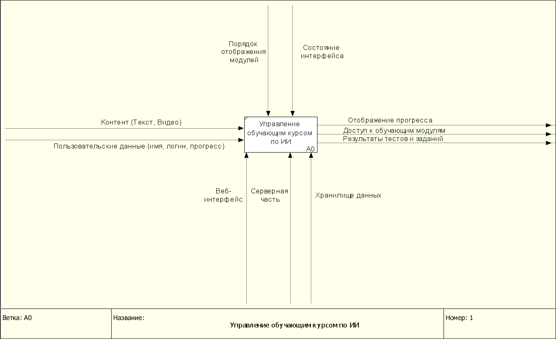

Рисунок 2.1 Диаграмма idef0

Управляющие воздействия включают порядок отображения модулей и состояние интерфейса. Порядок отображения определяет последовательность, в которой пользователь получает доступ к обучающим материалам. Это может быть реализовано, например, через линейное прохождение, при котором модуль 2 становится доступным только после завершения модуля 1. Состояние интерфейса отвечает за визуальное представление курса: активные, завершённые и недоступные модули отображаются различным образом, что способствует ориентированию пользователя внутри образовательной среды и повышает удобство взаимодействия с системой. Кроме того, управляющие воздействия могут включать глобальные настройки логики курса, ограничения по времени, адаптацию интерфейса под пользователя и другие параметры, определяющие поведение платформы во время обучения.

Входными данными в системе являются учебный контент и пользовательские данные. Контент представляет собой совокупность образовательных материалов: текстовые объяснения, видеоуроки, схемы, презентации, тестовые задания и практические упражнения, структурированные по модулям. Пользовательские данные включают в себя информацию о самом обучающемся — его имя, логин, уникальный идентификатор, а также историю взаимодействия с курсом, текущий прогресс, результаты прохождения тестов и выполнения заданий. Эти данные используются как для персонализации интерфейса, так и для адаптивного управления образовательным процессом, включая отображение только тех элементов, которые доступны конкретному пользователю.

Механизмы реализации курса включают три ключевых компонента: веб-интерфейс, серверную часть и хранилище данных. Веб-интерфейс обеспечивает взаимодействие пользователя с системой: через него осуществляется просмотр контента, выполнение заданий, прохождение тестов, отслеживание прогресса и получение обратной связи. Серверная часть управляет бизнес-логикой платформы — контролирует доступ к модулям, проверяет выполнение условий, регистрирует действия пользователя и отправляет запросы к базе данных. Хранилище данных содержит как учебные материалы, так и информацию о пользователях и результатах обучения, поддерживая целостность и доступность всей информации, необходимой для функционирования платформы.

Выходными данными данного процесса являются отображение прогресса пользователя, предоставление доступа к образовательным модулям и формирование результатов прохождения тестов и заданий. Прогресс визуализируется в интерфейсе, позволяя пользователю видеть, какие разделы курса уже пройдены, какие активны в текущий момент, а какие ещё недоступны. Доступ к модулям регулируется логикой курса и зависит от состояния прогресса, результатов проверки и настроек платформы. Результаты тестов и заданий отображаются после их выполнения и могут использоваться как для оценки обучающегося, так и для адаптации последующего образовательного трека.

В целом, диаграмма описывает базовую схему функционирования системы дистанционного обучения, построенной по принципу минимализма — без перегруженных административных панелей и с акцентом на простоту, стабильность и доступность образовательного контента. Такой подход обеспечивает прозрачность логики, удобство прохождения курса и возможность масштабирования платформы при необходимости.

Диаграмма вариантов использования:

Диаграмма вариантов использования описывает взаимодействие между пользователем и системой дистанционного обучения. В данной системе реализован только один тип пользователя — Пользователь, а также задействована Система (платформа), которая выполняет автоматические действия и отображает нужную информацию. Диаграмма отображает основной функционал без административных возможностей, так как платформа ориентирована только на обучающихся. Диаграмма вариантов использования в соответствии с рисунком 2.2.

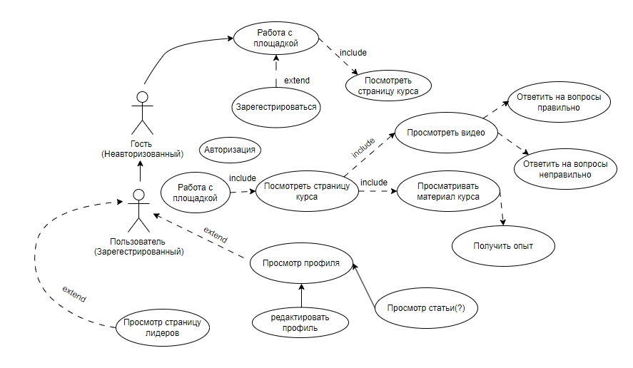

Рисунок 2.2 Диаграмма вариантов использования

Диаграмма вариантов использования, иллюстрирует взаимодействие между пользователем и системой дистанционного обучения, подчёркивая основную направленность платформы на предоставление простого и понятного процесса обучения. В данной модели выделен только один тип пользователя — обучающийся, без участия администратора, преподавателя или модератора. Это сделано сознательно: платформа разрабатывается как минималистичное решение, ориентированное исключительно на получение знаний, без избыточного функционала, характерного для громоздких систем.

Система, с которой взаимодействует пользователь, представляет собой автоматизированную платформу, выполняющую ключевые действия в фоновом режиме. Основная задача системы — обеспечивать отображение информации, проверку тестов, обработку прогресса и общее сопровождение учебного процесса. Например, при входе в личный кабинет система автоматически показывает пользователю текущий прогресс: какие модули пройдены, сколько осталось, каковы результаты тестов и заданий. При запуске теста именно система отвечает за генерацию заданий, проверку правильности ответов и формирование итогового результата. Отображение структуры курса и доступных модулей также происходит автоматически: платформа анализирует, какие модули разблокированы на текущем этапе обучения, и на основе этого строит список, доступный пользователю.

Взаимодействие пользователя с системой начинается с регистрации или авторизации. Это базовое действие, необходимое для индивидуализации процесса и фиксации личных результатов. После входа обучающийся получает доступ к основному функционалу платформы. Он может просматривать список доступных модулей, переходить в конкретный модуль для изучения материала, работать с видеоуроками и текстами, а после завершения теоретической части — проходить встроенные тесты. Эти действия логично выстроены в единую цепочку: вход в систему → выбор модуля → изучение материала → выполнение теста → отслеживание прогресса.

Таким образом достигается последовательность и предсказуемость обучения, которая способствует лучшей концентрации на содержании курса. Особенность платформы заключается в том, что все действия пользователя непосредственно связаны с системой: каждое нажатие кнопки вызывает реакцию платформы, которая либо отображает соответствующий контент, либо проверяет действия, либо обновляет данные о прогрессе. При этом система не требует ручного управления или администрирования — все процессы автоматизированы. Благодаря этому обеспечивается высокая устойчивость к ошибкам, минимальная нагрузка на сервер, и отсутствие необходимости в выделенном персонале для сопровождения обучающихся. Платформа, по сути, выступает как «невидимый помощник», сопровождающий пользователя на всём пути от входа до финального теста, при этом не перегружая интерфейс лишними элементами.

Таким образом, диаграмма вариантов использования подчёркивает, что архитектура платформы выстроена вокруг простого, понятного и замкнутого цикла обучения. В системе отсутствуют сложные административные панели, сложные ветвления логики или лишние функции, отвлекающие от учебного процесса. Всё сфокусировано на том, чтобы пользователь мог максимально быстро зарегистрироваться, погрузиться в материал и пройти курс без технических сложностей. Это делает платформу особенно удобной для массового применения — в том числе среди пользователей без технического опыта, учащихся, сотрудников компаний и всех, кто ценит простоту и эффективность образовательных решений.

Диаграмма деятельности:

Следующая диаграмма представляет собой диаграмму деятельности, отражающую логическую последовательность взаимодействия пользователя с образовательной платформой. Диаграмма иллюстрирует поведение пользователя при прохождении учебных модулей: от момента входа в систему до завершения работы с платформой. На каждом этапе показано, какие действия предпринимает пользователь, какие решения принимает система, а также каким образом фиксируется прогресс в обучении.

Данная диаграмма позволяет наглядно представить типичный сценарий использования платформы, что особенно важно при проектировании пользовательского интерфейса, построении архитектуры backend-сервиса или в процессе согласования требований с заинтересованными сторонами. Такой формат представления помогает выявить ключевые точки взаимодействия, предусмотреть условия перехода между шагами и оптимизировать пользовательский путь с учётом образовательных целей. Диаграмма деятельности в соответствии с рисунком 2.3.

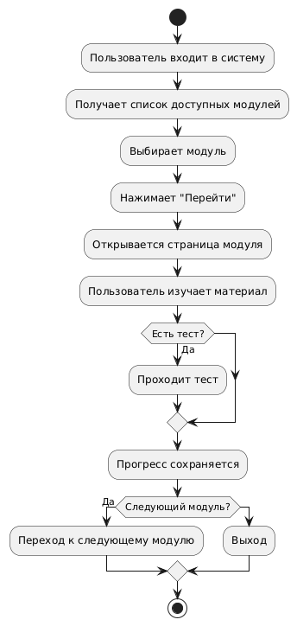

Рисунок 2.3 Диаграмма деятельности

Диаграмма деятельности, подробно отражает логическую последовательность действий пользователя при взаимодействии с образовательной платформой. Она наглядно демонстрирует весь процесс обучения, начиная с момента входа в систему и заканчивая завершением учебной сессии. Диаграмма помогает не только выявить важные этапы и ключевые точки взаимодействия, но и позволяет оптимизировать пользовательский путь, устранив потенциальные узкие места в процессе обучения.

После входа в систему пользователь получает список доступных учебных модулей, который представляет собой структурированное отображение всех доступных для прохождения разделов курса. Этот этап является важным, так как на основе визуального представления всех доступных модулей обучающийся может планировать свой учебный процесс, выбирать модули, которые ему интересны, или же следовать предустановленной логике прохождения курса.

Как только пользователь выбирает модуль, который хочет пройти, он нажимает кнопку «Перейти», что инициирует переход на страницу соответствующего модуля. Важно отметить, что в процессе загрузки страницы модуля система автоматически проверяет, есть ли у данного модуля связанные с ним материалы, например, текстовые ресурсы, видеоуроки или дополнительные материалы, и отображает их в удобном для пользователя формате. На этом этапе обучение фокусируется на предоставлении пользователю необходимого контента для дальнейшего усвоения знаний.

Следующий шаг – это проверка наличия теста или задания, ассоциированного с данным модулем. Если тест предусмотрен для данного раздела курса, система автоматически предложит его пройти после изучения материала. Процесс тестирования является неотъемлемой частью обучения, так как позволяет не только проверить усвоенные знания, но и зафиксировать результаты для дальнейшего анализа прогресса. Если тест успешно пройден, система фиксирует результаты и сохраняет прогресс пользователя.

После выполнения всех учебных действий в рамках одного модуля система проверяет, доступен ли следующий модуль для прохождения. Это критически важный этап, поскольку он определяет дальнейший маршрут пользователя по курсу. Если есть новый модуль, система автоматически предоставляет доступ к нему и продолжает обучение. Если же все модули курса пройдены, система завершает сессию, уведомляя пользователя о завершении его обучения и предлагая завершить работу с платформой. В этот момент все результаты, включая пройденные модули, тесты и оценку прогресса, сохраняются и могут быть использованы для анализа дальнейших шагов в обучении.

Диаграмма деятельности также важно отражает работу с ошибками и исключениями. Например, если пользователь по какой-то причине не может пройти тест с первого раза, система предоставляет возможность повторного прохождения или доступ к дополнительным материалам для подготовки. Это позволяет избежать фрустрации пользователя и поддерживает его мотивацию на протяжении всего курса. Система обеспечивает плавный переход между модулями и гибкость в адаптации к различным сценариям обучения, будь то необходимость пересмотра материала или перепрохождение теста.

Диаграмма деятельности наглядно демонстрирует важность последовательности и логики взаимодействия пользователя с системой. Это помогает избежать недоразумений, улучшает образовательный процесс и делает его более удобным и доступным.

2.2 Архитектура проекта

Архитектура веб-приложения представляет собой логическую структуру, определяющую организацию всех компонентов системы и их взаимодействие. Это своего рода «скелет» проекта, обеспечивающий его масштабируемость, устойчивость, безопасность и удобство поддержки. Грамотно спроектированная архитектура позволяет избежать избыточной связанности модулей, обеспечивает гибкость при внесении изменений и упрощает внедрение новых функций. Современные веб-приложения строятся по принципу разделения ответственности, серверная логика, база данных и вспомогательные сервисы разрабатываются независимо, но работают как единое целое. Разработанная архитектура сайта «Основы ИИ» строится на компонентной и модульной модели с чётким разграничением логики пользовательского интерфейса, обработки данных и взаимодействия с системой. Архитектура проекта в соответствии с рисунком 2.4.

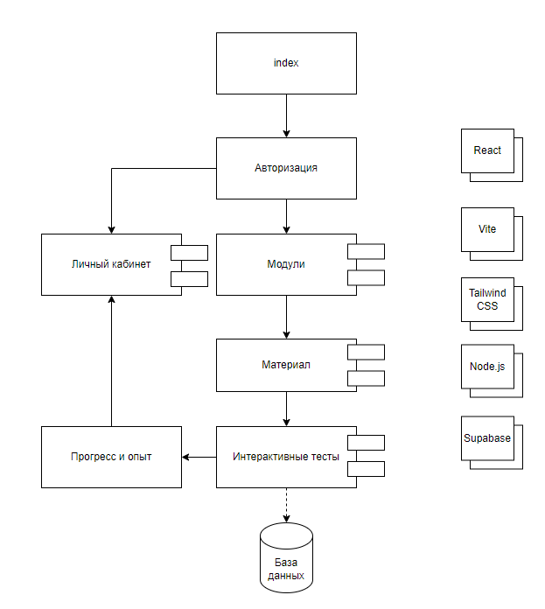

Рисунок 2.4 Архитектура проекта

Представленная архитектура образовательной платформы является масштабируемой и гибкой системой, ориентированной на интерактивное и вовлекающее обучение. Чёткое разграничение уровней, использование современных технологий и акцент на пользовательский опыт создают основу для дальнейшего расширения — в том числе интеграции новых модулей, внешних API, аналитики, мобильных решений и элементов социальных взаимодействий.

2.3 Проектирование базы данных

Проектирование базы данных веб-приложения является важной частью разработки информационной системы и включает определение структуры данных, таблиц, атрибутов и связей между ними. База данных – структурированная коллекция данных, организованных и хранящихся с помощью определенных правил и форматов. В контексте дипломного проекта база данных используется для хранения данных веб-приложения.

Данная база данных предназначена для управления пользовательским прогрессом, профилями, модулями курса и наградами в образовательной платформе. Она включает шесть таблиц: profiles, user_progress, course_modules, user_badges, badges и auth.users. Таблицы связаны между собой внешними ключами, что обеспечивает целостность данных и возможность их использования в различных функциональных модулях системы. База данных в соответствии с рисунком 2.5.

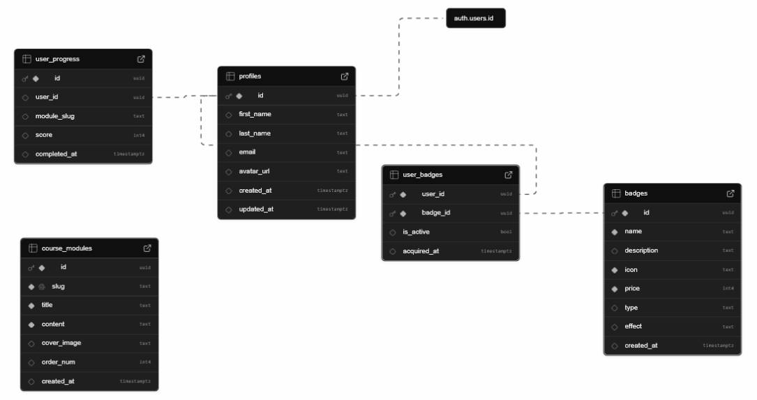

Рисунок 2.5 База данных.

В таблице 2.1 представлены имена полей, их значения и тип данных, указанный в базе данных.

Таблица 2.1 «Профили пользователей»

|  |  |  |
| --- | --- | --- |
| Имя поля | Значение поля | Тип данных |
| Id | Номер пользователя (Ключ) | UUID |
| first_name | Имя пользователя | Короткий текст |
| last_name | Фамилия пользователя | Короткий текст |
| Email | Электронная почта | Короткий текст |
| avatar_url | Ссылка на аватар пользователя | Короткий текст |
| created_at | Дата создания записи | Дата и время |
| updated_at | Дата последнего обновления записи | Дата и время |

Таблица «Профили пользователей» включает в себя основную информацию о пользователях веб-приложения, а также их контактные данные и ссылки на аватар. Таблица «Профили пользователей» в соответствии с рисунком 2.6.

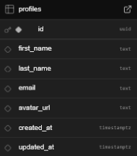

Рисунок 2.6 Таблица «Профили пользователей»

Таблица «Профили пользователей» состоит из 7 столбцов:

* Первый столбец содержит уникальный идентификатор пользователя. Тип данных – UUID, размер поля 36 символов.
* Второй столбец хранит имя пользователя. Тип данных – короткий текст, размер поля 255.
* Третий столбец хранит фамилию пользователя. Тип данных – короткий текст, размер поля 255.
* Четвёртый столбец хранит адрес электронной почты пользователя. Тип данных – короткий текст, размер поля 255.
* Пятый столбец хранит ссылку на изображение профиля (аватар) пользователя. Тип данных – короткий текст, размер поля 255.
* Шестой столбец содержит дату создания записи о пользователе. Тип данных – дата и время.
* Седьмой столбец содержит дату последнего обновления записи о пользователе. Тип данных – дата и время.

В таблице 2.2 «Прогресс пользователей» содержится информация о результатах пользователей в учебном модуле.

Таблица 2.2 «Прогресс пользователей»

|  |  |  |
| --- | --- | --- |
| Имя поля | Значение поля | Тип данных |
| Id | Номер записи прогресса (Ключ) | Счетчик |
| user_id | ID пользователя (внешний ключ на таблицу «Профили пользователей») | UUID |
| module_slug | Идентификатор учебного модуля (внешний ключ на таблицу «Модули курса») | Короткий текст |
| Score | Баллы за прохождение модуля | Целое число |
| completed_at | Дата завершения модуля | Дата и время |

Таблица «Прогресс пользователей» фиксирует информацию о результатах пользователей при прохождении различных учебных модулей. Таблица «Прогресс пользователей» соответствии с рисунком 2.7.

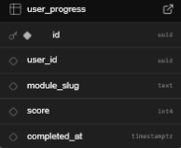

Рисунок 2.7 Таблица «Прогресс пользователей»

Таблица «Прогресс пользователей» состоит из 5 столбцов:

* Первый столбец содержит уникальный идентификатор записи прогресса. Тип данных – счетчик, размер поля длинное целое.
* Второй столбец хранит ID пользователя, связанного с прогрессом. Тип данных – UUID, размер поля 36 символов.
* Третий столбец хранит уникальный идентификатор модуля курса. Тип данных – короткий текст, размер поля 255.
* Четвёртый столбец хранит количество баллов, набранных пользователем за модуль. Тип данных – целое число.
* Пятый столбец хранит дату завершения пользователем данного модуля. Тип данных – дата и время.

В таблица 2.3 «Модули курса» содержится описание учебных модулей, их содержимое и порядок отображения.

Таблица 2.3 «Модули курса»

|  |  |  |
| --- | --- | --- |
| Имя поля | Значение поля | Тип данных |
| id | Номер модуля (Ключ) | Счетчик |
| slug | Уникальный идентификатор модуля | Короткий текст |
| title | Название модуля | Короткий текст |
| content | Содержимое модуля | Длинный текст |
| cover_image | Ссылка на изображение обложки модуля | Короткий текст |
| order_num | Порядок отображения модуля | Целое число |
| created_at | Дата создания модуля | Дата и время |
| Имя поля | Значение поля | Тип данных |

Таблица «Модули курса» содержит описание учебных модулей, их содержимое и порядок отображения на платформе. Таблица «Модули курса» в соответствии с рисунком 2.8.

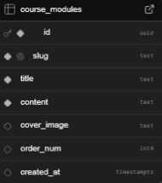

Рисунок 2.8 Таблица «Модули курса»

Таблица «Модули курса» состоит из 7 столбцов:

* Первый столбец содержит уникальный идентификатор модуля. Тип данных – счетчик, размер поля длинное целое.
* Второй столбец хранит уникальный символьный идентификатор модуля. Тип данных – короткий текст, размер поля 255.
* Третий столбец хранит название модуля. Тип данных – короткий текст, размер поля 255.
* Четвёртый столбец содержит основное содержимое модуля. Тип данных – длинный текст.
* Пятый столбец хранит ссылку на изображение обложки модуля. Тип данных – короткий текст, размер поля 255.
* Шестой столбец хранит порядок отображения модуля в списке. Тип данных – целое число.
* Седьмой столбец хранит дату создания модуля. Тип данных – дата и время.

В таблице 2.4 «Награды пользователей» фиксируется, какие награды были получены пользователем и активны ли они.

Таблица 2.4 «Награды пользователей»

|  |  |  |
| --- | --- | --- |
| Имя поля | Значение поля | Тип данных |
| Id | Номер записи награды (Ключ) | Счетчик |
| user_id | ID пользователя (внешний ключ на таблицу «Профили пользователей») | UUID |
| badge_id | ID награды (внешний ключ на таблицу «Награды») | Целое число |
| is_active | Активна ли награда в профиле | Логическое значение (Да/Нет) |
| acquired_at | Дата получения награды | Дата и время |

Таблица «Награды пользователей» фиксирует, какие награды были получены пользователем и активны ли они. Таблица «Награды пользователей» в соответствии с рисунком 2.9.

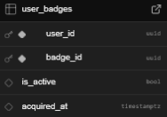

Рисунок 2.9 Таблица «Награды пользователей»

Таблица «Награды пользователей» состоит из 5 столбцов:

* Первый столбец содержит уникальный идентификатор записи награды пользователя. Тип данных – счетчик, размер поля длинное целое.
* Второй столбец хранит ID пользователя, получившего награду. Тип данных – UUID, размер поля 36 символов.
* Третий столбец хранит ID награды из справочника наград. Тип данных – целое число.
* Четвёртый столбец показывает, активирована ли награда в профиле пользователя. Тип данных – логическое значение (Да/Нет).
* Пятый столбец хранит дату получения пользователем данной награды. Тип данных – дата и время.

В таблице 2.5 «Награды» хранится справочник всех доступных наград в системе, их описание и параметры.

Таблица 2.5 «Награды»

|  |  |  |
| --- | --- | --- |
| Имя поля | Значение поля | Тип данных |
| id | Номер награды (Ключ) | Счетчик |
| name | Название награды | Короткий текст |
| description | Описание награды | Длинный текст |
| icon | Ссылка на иконку награды | Короткий текст |
| price | Стоимость награды | Целое число |
| type | Тип награды | Короткий текст |
| effect | Эффект награды | Короткий текст |
| created_at | Дата создания награды | Дата и время |

Таблица «Награды» хранит справочник всех доступных наград в системе, их описание и параметры. Таблица «Награды» в соответствии с рисунком 2.10.

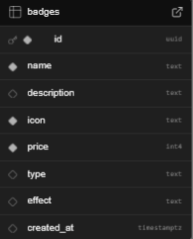

Рисунок 2.10 Таблица «Награды»

Таблица «Награды» состоит из 8 столбцов:

* Первый столбец содержит уникальный идентификатор награды. Тип данных – счетчик, размер поля длинное целое.
* Второй столбец хранит название награды. Тип данных – короткий текст, размер поля 255.
* Третий столбец хранит подробное описание награды. Тип данных – длинный текст.
* Четвёртый столбец хранит ссылку на иконку награды. Тип данных – короткий текст, размер поля 255.
* Пятый столбец хранит стоимость награды (например, в баллах). Тип данных – целое число.
* Шестой столбец указывает тип награды (например, визуальная, функциональная и т.д.). Тип данных – короткий текст, размер поля 50.
* Седьмой столбец описывает эффект награды. Тип данных – короткий текст, размер поля 255.
* Восьмой столбец хранит дату создания награды. Тип данных – дата и время.

2.4 Разработка контентной части информационной системы

Главная страница разработанной информационной системы служит отправной точкой для пользователя. На ней содержится вся основная информация, а также элементы навигации, которые облегчают перемещение по различным разделам системы. Структура главной страницы продумана таким образом, чтобы пользователь мог быстро найти нужную информацию и перейти к следующим шагам. Заголовок веб-сайта в соответствии с рисунком 2.11.



Рисунок 2.11 Заголовок веб-сайта.

В верхней части всех страниц системы размещён заголовок. Этот заголовок универсален для всех страниц и позволяет пользователю навигировать по сайту без необходимости возвращаться на главную страницу. В заголовке находятся несколько ключевых элементов:

* Войти, ссылка на страницу авторизации, где пользователь может ввести свои данные для входа в систему. Эта страница предназначена для пользователей, которые уже имеют зарегистрированный аккаунт в системе.
* Зарегистрироваться, ссылка, ведущая на страницу регистрации нового пользователя. Если у пользователя ещё нет аккаунта, он может создать новый, заполнив необходимые поля для регистрации.

Также заголовок включает возможность смены цветовой темы интерфейса между светлым и тёмным режимами. Переключатель темы позволяет пользователю выбрать наиболее комфортное оформление сайта в зависимости от условий освещения или личных предпочтений.

После входа или регистрации, по центру заголовка появляется дополнительная ссылка – магазин, который предоставляет пользователю быстрый доступ к разделу, где можно ознакомиться с услугами, представленными на сайте.

Заголовок является частью каждой страницы веб-сайта, что значительно улучшает удобство навигации. Пользователь может в любой момент перейти к нужному разделу — будь то теоретический материал, тесты, страница входа или регистрации — без необходимости искать эти ссылки на странице. Это делает систему более интуитивно понятной и доступной для пользователей всех уровней. Заголовок веб-сайта после авторизации в соответствии с рисунком 2.12.



Рисунок 2.12 Заголовок веб-сайта после авторизации.

Главная страница веб-сайта представляет собой центральную точку, с которой начинается взаимодействие пользователя с системой. На этом экране расположены ключевые разделы, включая раздел с модулями, где пользователь может получить теоретический материал, необходимый для освоения курса. В верхней части страницы, как уже упоминалось, расположен универсальный заголовок, который обеспечивает доступ к основным разделам сайта, включая модули, тесты, страницы авторизации и регистрации. Это создаёт удобную и понятную навигацию, позволяя пользователю легко переходить между разделами. Основное внимание на главной странице уделено разделу с модулями. В этом разделе находятся ссылки на различные теоретические материалы, разделённые по темам. Каждая ссылка ведет к отдельному модулю, в котором представлен контент, необходимый для углубленного изучения конкретной темы курса. Структура модулей может включать текстовые материалы, иллюстрации, видеоуроки или интерактивные элементы, которые помогают усваивать информацию.

Каждый модуль на главной странице, как правило, имеет краткое описание, чтобы пользователь мог быстро оценить, о чём будет идти речь в каждом из них. Это описание помогает ориентироваться в содержании и выбрать нужный материал для дальнейшего обучения. В разделе с модулями также может быть предусмотрена система прогресса, которая показывает, сколько материалов уже было изучено, а сколько ещё предстоит пройти. Цель главной страницы - предоставить пользователю удобный интерфейс для начала и продолжения обучения, обеспечить быстрый доступ к теоретическим материалам. Главная страница в соответствии с рисунком 2.13.

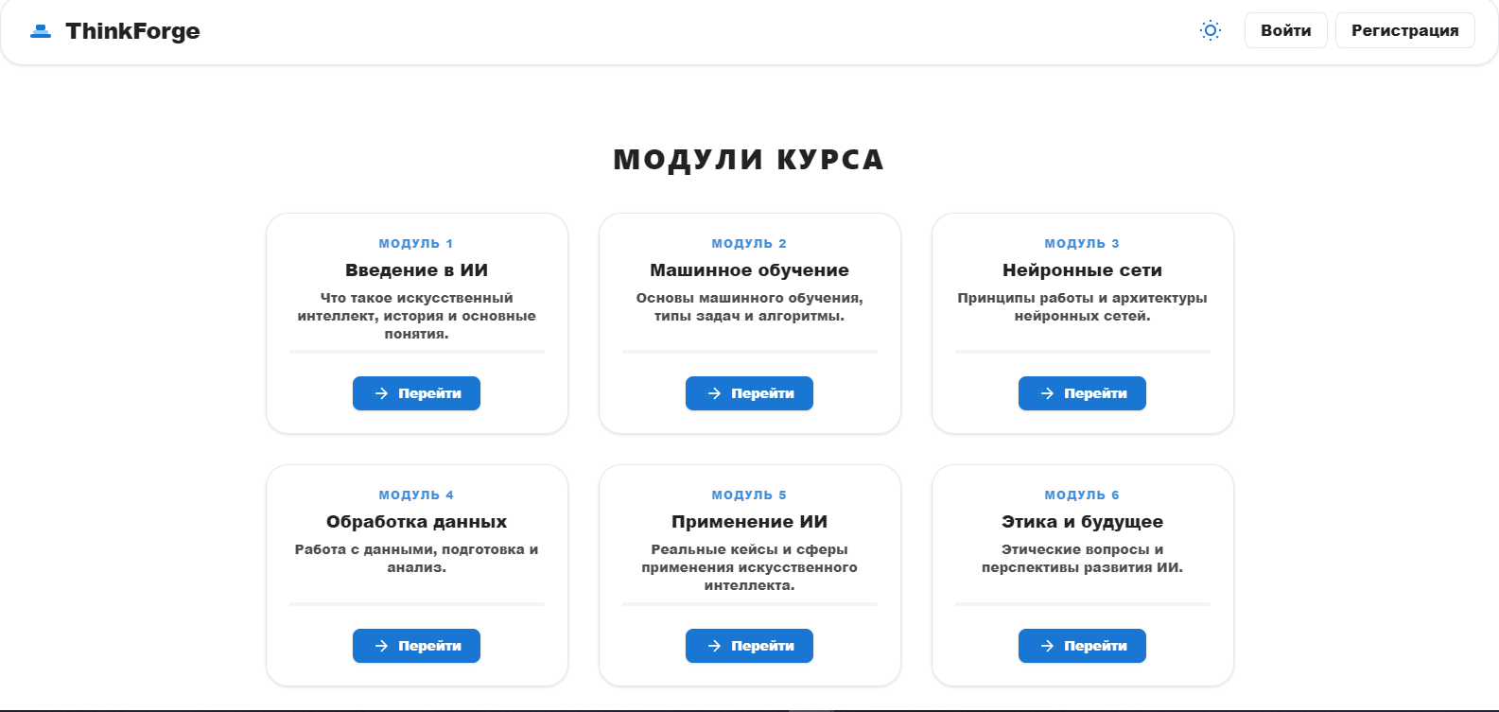

Рисунок 2.13 Главная страница

Пользователь может перейти к темному виду интерфейса после использования функционала смены темы, доступного посредством кнопки переключения темы, расположенной в правой части заголовка страницы. После нажатия на данную кнопку интерфейс системы автоматически адаптировался: основной фон страницы изменился на тёмный оттенок, а все элементы интерфейса — текстовые блоки, кнопки и карточки модулей - были переработаны с целью обеспечения оптимальной читаемости на тёмном фоне. Текст и ключевые элементы навигации приобрели светлую окраску, обеспечивая достаточный контраст и визуальную чёткость. При этом активные элементы, такие как кнопки перехода («Перейти») и кнопка «Подробнее о курсе», сохранили яркое выделение и акцентный цвет для поддержания интуитивной навигации. Использование тёмной темы обеспечивает более комфортные условия взаимодействия при работе в слабоосвещённых помещениях или в вечернее время и предоставляет пользователю возможность выбирать наиболее удобное визуальное оформление в зависимости от личных предпочтений. Темная тема оформления веб-сайта в соответствии с рисунком 2.14.

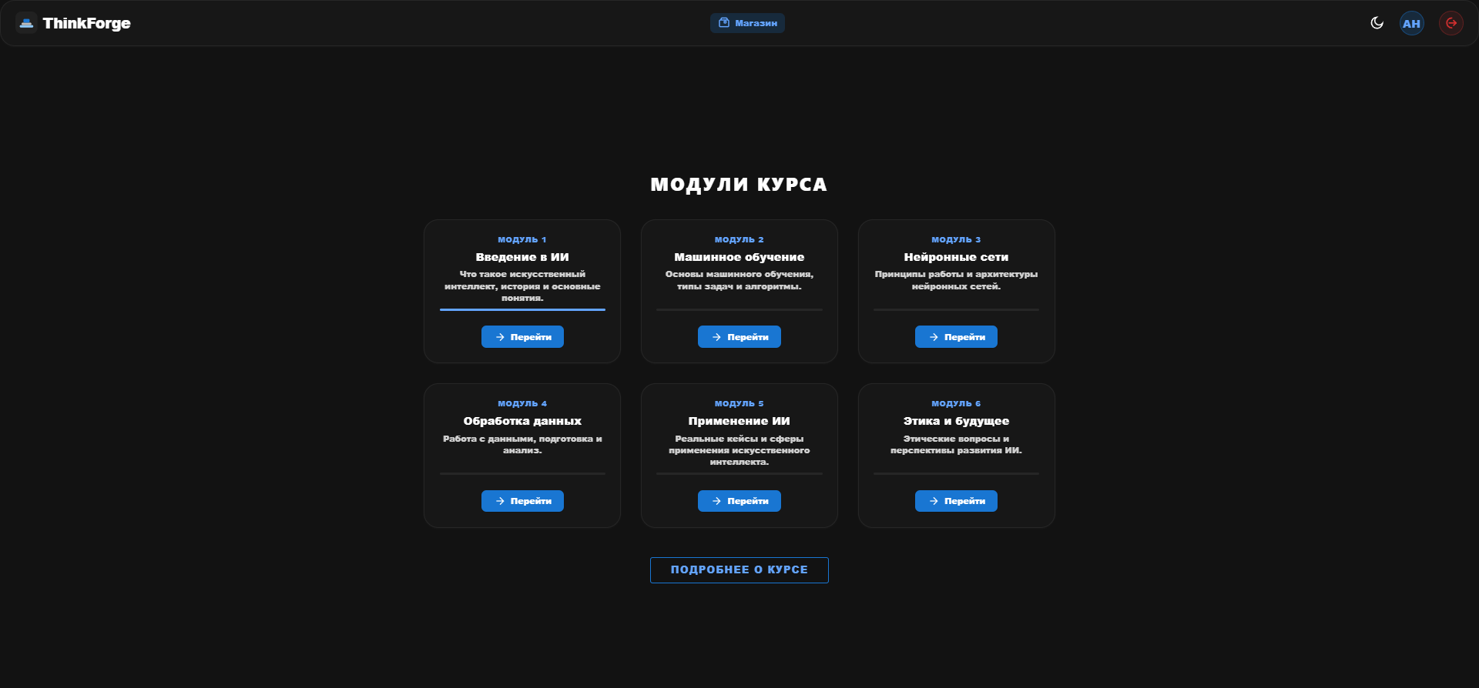

Рисунок 2.14 Темная тема оформления веб-сайта.

Кнопка «Подробнее о курсе», аккуратно размещённая в нижней части основной страницы, играет важную роль в навигации по образовательной платформе и выполняет функцию перехода к специализированному информационному разделу. В этом разделе представлена всесторонняя и детально структурированная справочная информация о содержании курса, принципах работы системы и особенностях её использования. При нажатии на данную кнопку пользователь получает удобный доступ к развернутому описанию ключевых аспектов программы обучения, включая её цели, задачи, актуальные темы и основные направления. Раздел предоставляет обоснование значимости выбранной тематики курса, подчёркивая высокую востребованность навыков, связанных с искусственным интеллектом, в современных условиях стремительного технологического развития. Здесь даётся общее представление о возможностях практического применения полученных знаний в различных сферах деятельности, что позволяет пользователю более чётко понять, каким образом участие в программе может способствовать его профессиональному и личностному росту. Информационный блок ориентирован как на потенциальных участников курса, находящихся в процессе принятия решения о начале обучения, так и на действующих пользователей, заинтересованных в более глубоком и осознанном понимании структуры, возможностей и преимуществ образовательной платформы. Функционал кнопки «Подробнее о курсе» обеспечивает пользователя всей необходимой вводной информацией, способствуя формированию взвешенного выбора, укрепляя мотивацию к обучению и содействуя более эффективному взаимодействию с системой. Подробности курса в соответствии с рисунком 2.15.

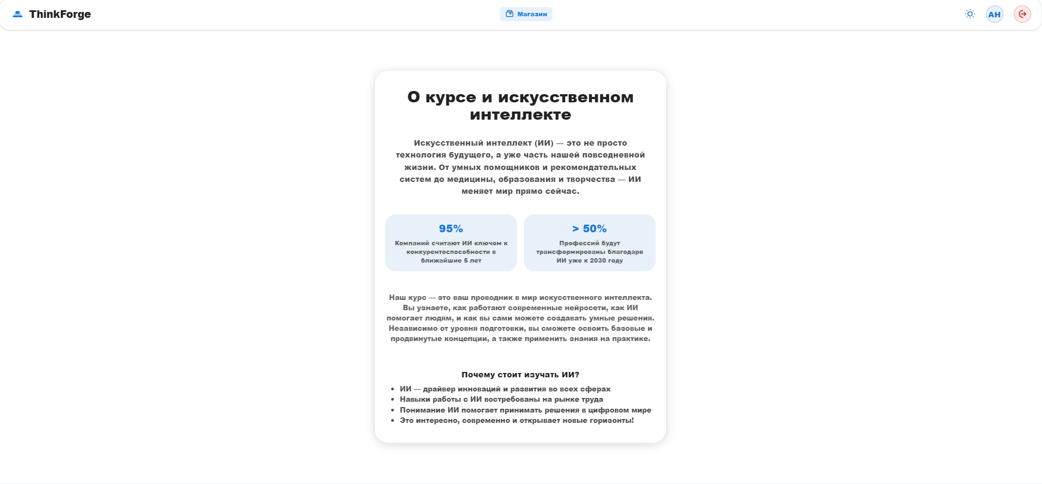

Рисунок 2.15 Подробности курса.

Следующий подпункт - форма входа. В этой форме пользователь может войти в свою уже созданную учетную запись, чтобы получить доступ к персонализированным материалам, таким как теоретические модули, тесты и другие образовательные ресурсы, которые доступны только зарегистрированным пользователям.

Форма входа состоит из следующих элементов:

- Электронная почта, поле для ввода адреса электронной почты, который был использован при регистрации. Это поле необходимо для идентификации пользователя в системе.

- Пароль, поле для ввода пароля, который был установлен при регистрации. Он используется для подтверждения личности пользователя и защиты его аккаунта от несанкционированного доступа.

- Кнопка входа, подтверждает введённые данные и инициирует процесс входа в систему. Если данные введены корректно, пользователь будет перенаправлен на страницу своего личного кабинета или на ту страницу, которую он пытался открыть до входа.

Процесс входа в систему с помощью этой формы является необходимым шагом для получения персонализированного опыта на сайте. Важной частью интерфейса является удобство ввода данных, а также возможность быстрого восстановления пароля, если это требуется.

В целом, форма входа — это один из ключевых элементов для обеспечения безопасности и удобства пользователей, позволяя им безопасно получить доступ к образовательным материалам и функциям сайта. Форма входа представлена на экране в виде простого и удобного интерфейса, где поля для ввода чётко разделены, а кнопки находятся в удобном доступе. Форма входа в соответствии с рисунком 2.16.

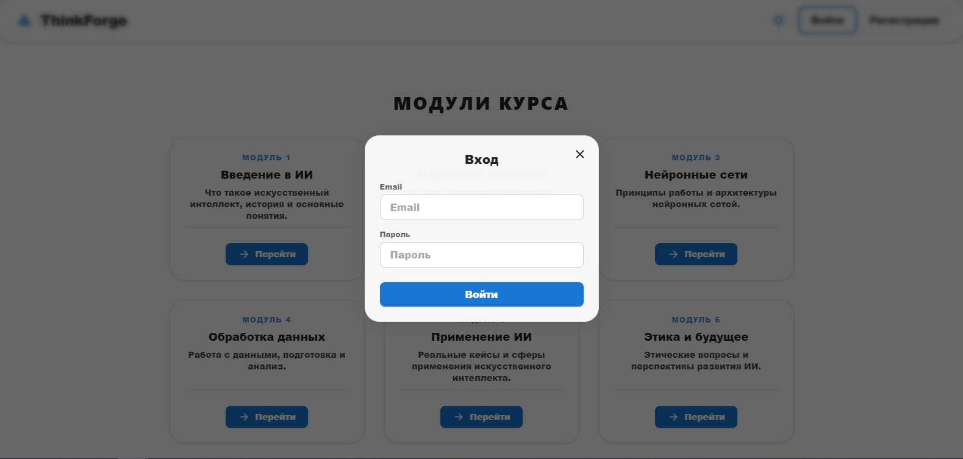

Рисунок 2.16 Форма входа

Следующий подпункт в пункте - форма регистрации. Эта форма предназначена для пользователей, которые ещё не зарегистрированы в системе, но хотят получить доступ к теоретическим материалам и другим разделам веб-сайта. Процесс регистрации позволяет создать персонализированный аккаунт, который предоставит доступ ко всем ресурсам платформы, включая модули, тесты и другие образовательные материалы.

Форма регистрации состоит из нескольких полей, которые необходимо заполнить. Обычно это следующие элементы:

- Имя, поле для ввода имени пользователя. Это поможет идентифицировать его в системе, а также использовать имя в личных настройках аккаунта

- Электронная почта, обязательное поле для ввода действующего адреса электронной почты. Это необходимо для отправки уведомлений, восстановления пароля и других системных сообщений.

- Пароль, поле для ввода пароля, который будет использоваться для входа в систему. Пароль должен быть достаточно надёжным, чтобы обеспечить безопасность аккаунта.

- Повторения пароля, поле для повторного ввода пароля, чтобы избежать ошибок при его создании.

- Кнопка регистрации, инициирует процесс регистрации после того, как все поля заполнены корректно.

После успешной регистрации, пользователь получает доступ к личному кабинету и теоретическим материалам. На экране может появиться подтверждение успешной регистрации с предложением сразу войти в систему, используя выбранные при регистрации данные. Дизайн формы обычно простой и понятный, чтобы процесс регистрации был интуитивно понятен и занимал минимум времени. Форма регистрации в соответствии с рисунком 2.17.

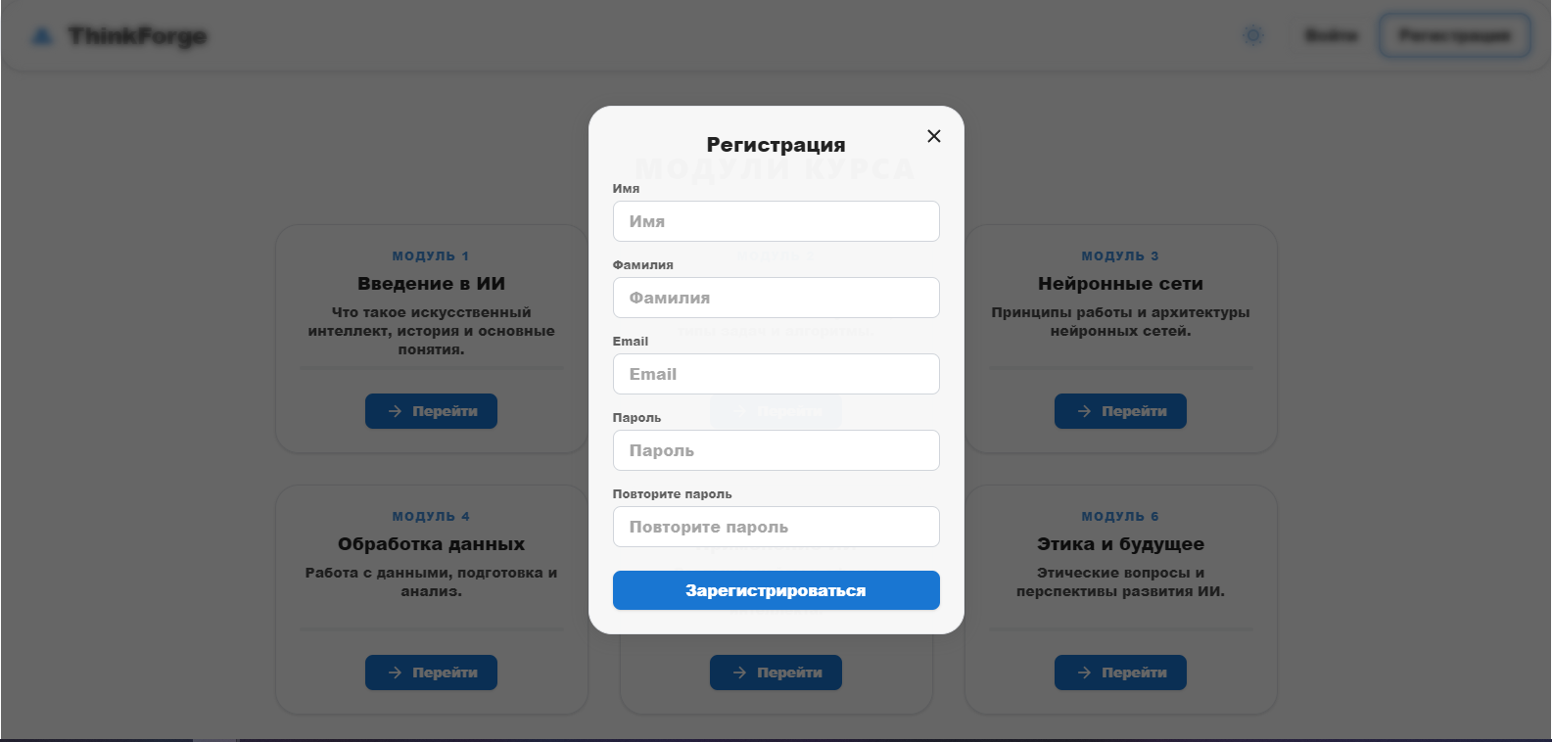

Рисунок 2.17 Форма регистрации.

Пользовательский интерфейс первого модуля интерактивного образовательного курса, разработан в рамках дисциплины «Основы искусственного интеллекта». Этот модуль служит вводной частью курса и направлен на формирование базового представления обучающихся о природе, назначении и применении искусственного интеллекта в современной жизни. Особенностью реализации данного модуля является использование собственного мультимедийного плеера с поддержкой интерактивных элементов.

В центральной части экрана располагается заголовок модуля - «Введение в искусственного интеллекта», который сразу задаёт тематическую направленность раздела. Ниже приведён краткий текст, раскрывающий значимость искусственного интеллекта как неотъемлемой части цифровой трансформации общества. В описании подчеркивается, что технологии ИИ уже активно внедрены в повседневную жизнь, начиная от рекомендательных систем в стриминговых сервисах до автономных транспортных средств, что призвано повысить интерес к изучаемой теме.

Ключевым элементом модуля является видеоплеер, встроенный в структуру страницы. Данный плеер был специально разработан для курса и поддерживает интерактивные вставки, которые отображаются в виде маркеров на временной шкале видео. Эти вставки могут включать тестовые вопросы, контекстные пояснения, ссылки на дополнительные материалы или визуальные подсказки, активизирующие внимание обучающихся и способствующие лучшему усвоению материала. Таким образом, просмотр видеоконтента становится не просто пассивным потреблением информации, а активным процессом обучения с элементами самопроверки и вовлечения. На странице отображается панель управления пользователем, в которой указаны имя авторизованного обучающегося и кнопка выхода из системы.

Первый модуль курса представляет собой наглядный пример применения интерактивных мультимедийных технологий в образовательной среде и демонстрирует возможности повышения вовлеченности и эффективности обучения за счёт интеграции мультимедийных и адаптивных решений. Страница первого модуля интерактивного курса в соответствии с рисунком 2.18.

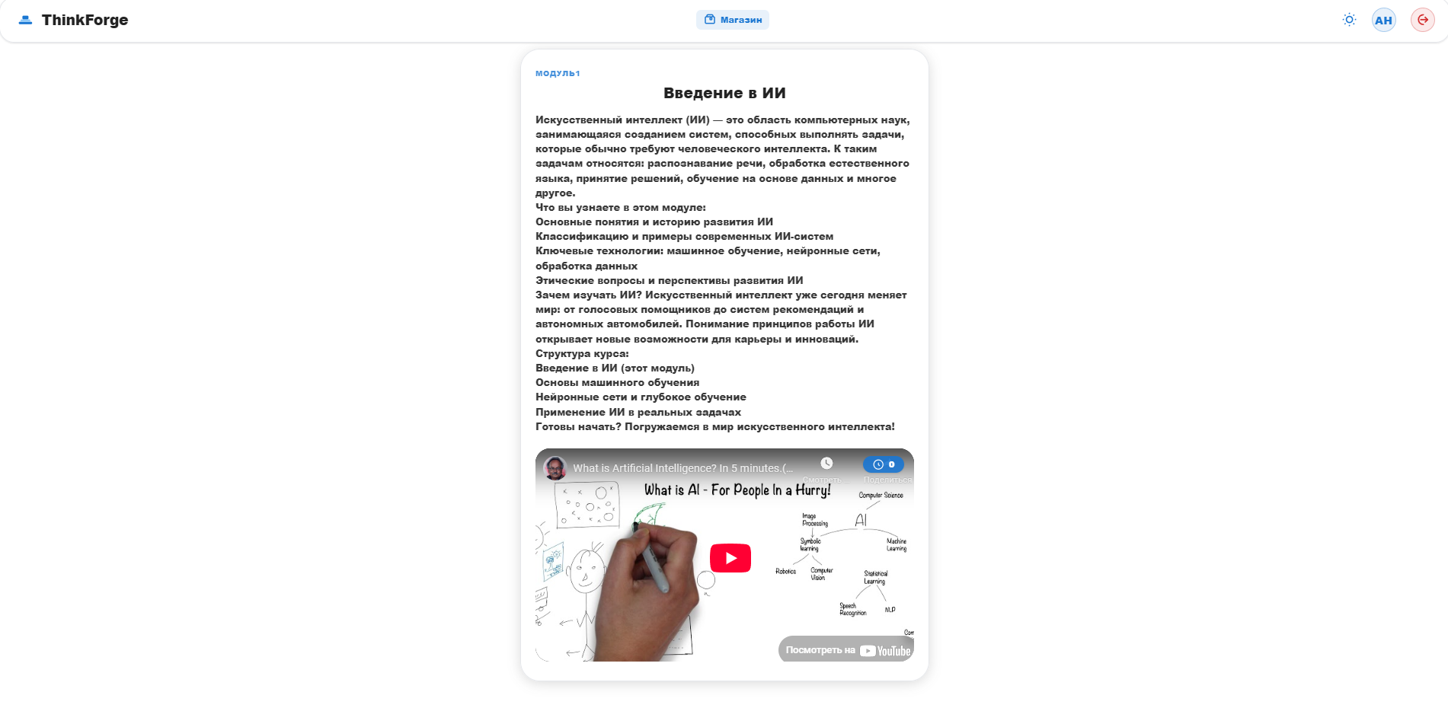

Рисунок 2.18 Страница первого модуля.

Одной из ключевых особенностей разработанного видеоплеера является интеграция интерактивных элементов в виде тестовых заданий, которые динамически отображаются прямо в процессе воспроизведения видео. Данный функционал реализован с целью повышения вовлеченности обучающихся и обеспечения активного взаимодействия с учебным контентом. Интерактивные тесты встроены непосредственно в видеопоток и активируются в заранее заданные временные моменты. На временной шкале видеоплеера такие моменты отображаются в виде специальных маркеров, сигнализирующих пользователю о предстоящем появлении задания. При достижении соответствующей отметки видео автоматически приостанавливается, и на экране появляется всплывающее окно с тестовым вопросом. Вопросы могут быть различного типа: одиночный выбор, множественный выбор, соответствие, а также открытые вопросы для краткого текстового ответа. Встроенные тесты не только проверяют уровень усвоения материала в реальном времени, но и выполняют функцию повторения и закрепления ключевых понятий, озвученных в видеолекции.

Техническая реализация данного функционала базируется на синхронизации медиапотока с системой интерактивных событий, хранящихся в базе данных или JSON-структуре, привязанной к конкретному видеоуроку. Это позволяет гибко настраивать логику появления заданий, а также обновлять контент без необходимости перекомпиляции видеоматериала. Интерактивное видео в соответствии с рисунком 2.19.

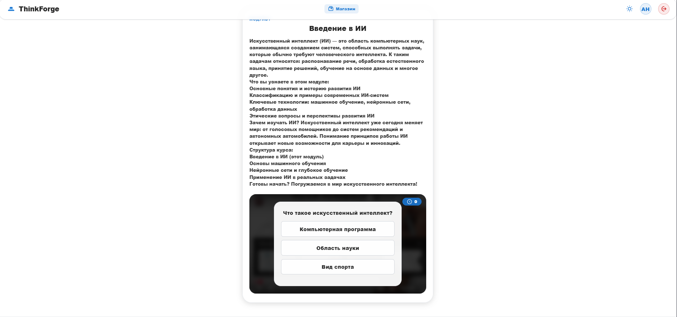

Рисунок 2.19 Интерактивное видео.

В рамках интерактивного видео реализован механизм геймификации, способствующий повышению вовлечённости обучающихся. При выборе правильного варианта ответа пользователь получает 10 баллов, которые начисляются автоматически. Выбранный ответ визуально выделяется зелёным цветом, сопровождаясь текстовым уведомлением в нижней части экрана. Все полученные баллы фиксируются и в дальнейшем суммируются с результатами других активностей, включая тестовые задания. Совокупный балл отображается в личном кабинете пользователя, что позволяет отслеживать прогресс прохождения курса. Верный вариант ответа в соответствии с рисунком 2.20.

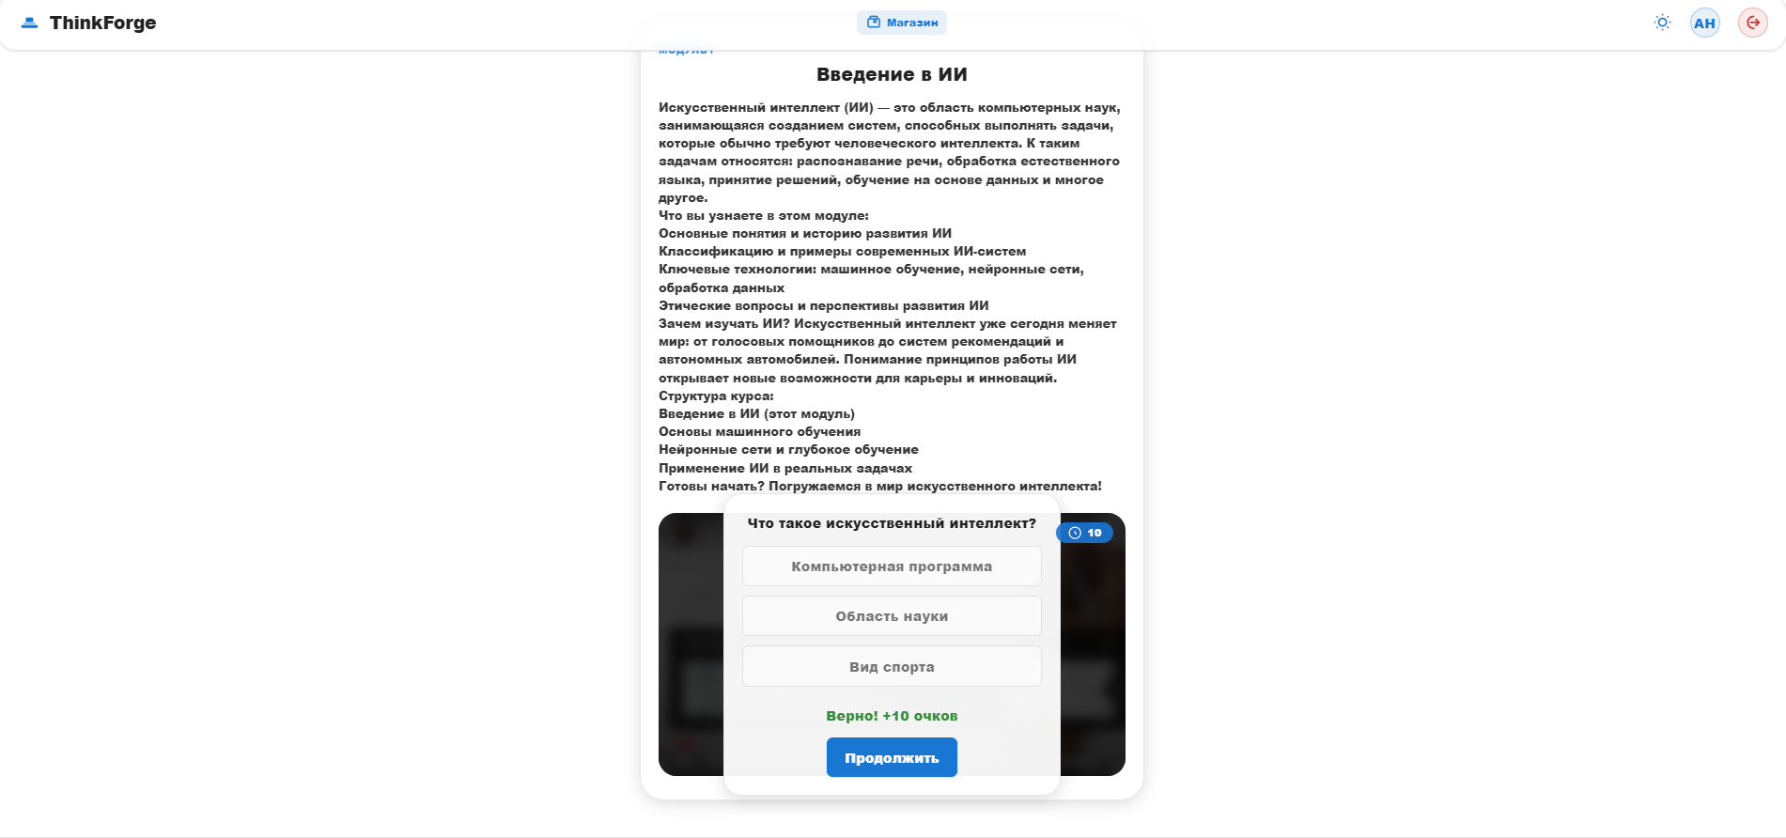

Рисунок 2.20 Верный вариант ответа.

В случае выбора неверного ответа в интерактивном видео пользователь не получает баллов. Выбранный вариант подсвечивается красным цветом, а в нижней части экрана появляется уведомление о неправильном выборе ответа пользователем. Баллы за данную активность не начисляются, однако пользователь имеет возможность продолжить выполнение задания. Информация о результате сохраняется и отображается в личном кабинете, что позволяет вести учёт общего прогресса в рамках курса. Такой подход способствует формированию устойчивой обратной связи и мотивирует обучающегося к более внимательному изучению материала. Неправильный выбор ответа в соответствии с рисунком 2.21.

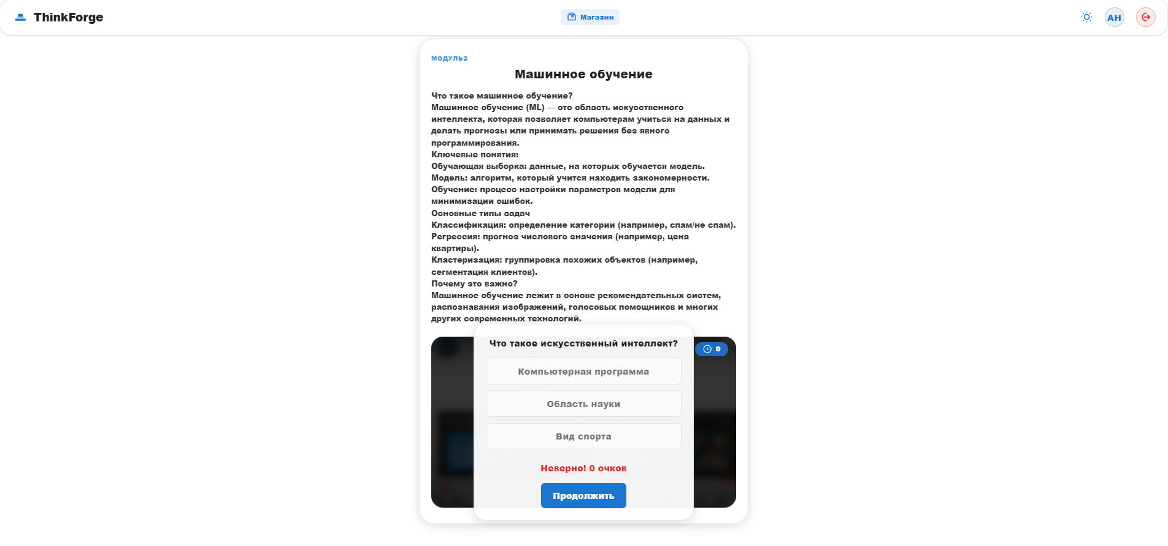

Рисунок 2.21 Неправильный выбор ответа.

После успешного завершения модуля интерактивное видео становится недоступным для повторного прохождения, что исключает возможность многократного получения баллов за одну и ту же активность. Вместо видео на экране отображается уведомление зелёным цветом с текстом: «Модуль пройден! +20 баллов», подтверждающее факт завершения текущего этапа обучения и начисления итоговых баллов. В структуре интерактивного видео предусмотрено несколько тестовых заданий, встроенных в виде сюжетных остановок. По мере прохождения видео система автоматически учитывает количество правильных и неправильных ответов. Например, при двух верных и одном ошибочном ответе начисляется 20 баллов, а при одном правильном и двух ошибочных -10 баллов. Общая сумма баллов за модуль формируется на основе результатов всех встроенных тестов и автоматически заносится в личный кабинет обучающегося, где отражается текущий прогресс и накопленные достижения. Ограничение на повторное прохождение обеспечивает объективность оценки и поддерживает высокий уровень вовлечённости. Интерфейс после прохождения модуля в соответствии с рисунком 2.22

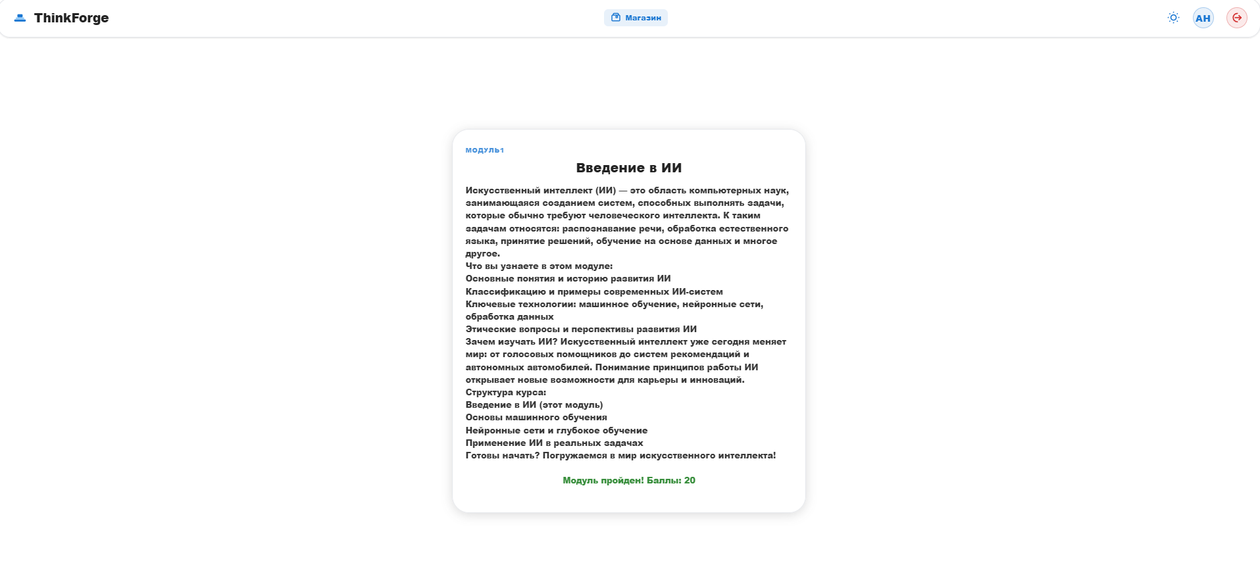

Рисунок 2.22 Интерфейс после прохождения модуля.

На главной странице курса также отображается индикатор прогресса прохождения модулей. Этот визуальный элемент, представленный в виде синей полосы в нижней части карточки модуля, позволяет пользователю легко определить, какие именно модули уже были успешно завершены. Наличие такой полосы подчёркивает завершённость конкретного раздела и способствует более наглядному отслеживанию индивидуального прогресса в рамках курса. Отсутствие полосы у других модулей сигнализирует о том, что данные разделы ещё не пройдены или находятся в процессе изучения. Прогресс обучения пользователя в соответствии с рисунком 2.23.

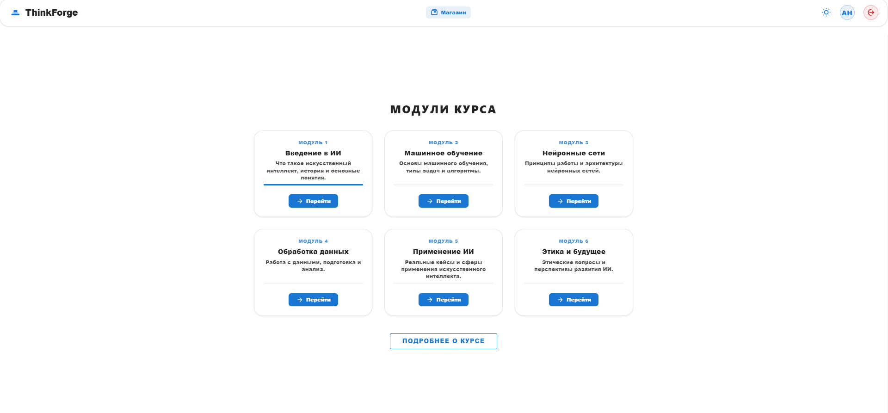

Рисунок 2.23 Прогресс обучения пользователя.

Следующий подпункт - авторизованная страница. Данная страница представляет собой личный кабинет пользователя, который становится доступным после успешной авторизации в системе интерактивного курса. В личном кабинете отображается основная информация, связанная с учётной записью пользователя, включая его персональные данные, статус прохождения курса, а также доступ к ключевым функциям платформы.

Личный кабинет служит центральной точкой взаимодействия пользователя с системой. Здесь сосредоточены инструменты для управления процессом обучения, отслеживания прогресса и получения актуальной информации о доступных модулях, выполненных заданиях и результатах тестирования. Интерфейс личного кабинета разработан таким образом, чтобы обеспечить интуитивно понятную навигацию и быстрый доступ к основным возможностям платформы, создавая удобную и эффективную среду для обучения. В профиле отображается статистика пройденного материала в процентах. Также здесь отображается накопленное количество баллов за пройденные модули. Базовая версия личного кабинета пользователя после регистрации в соответствии с рисунком 2.24.

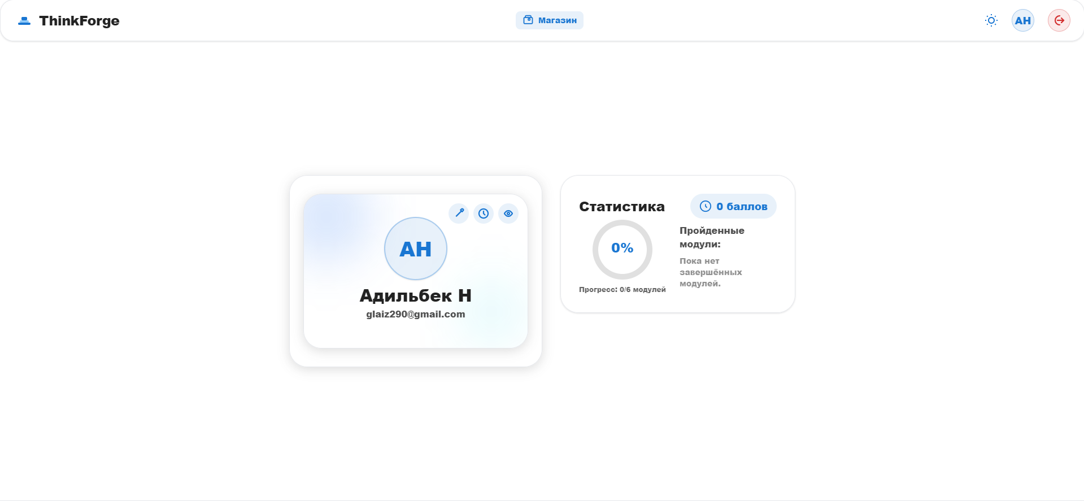

Рисунок 2.24 Базовая версия личного кабинета пользователя после регистрации

В личном кабинете пользователя реализована функция редактирования профиля, позволяющая персонализировать отображение учётной записи. Данная функция доступна через одну из трёх кнопок, расположенных в правом верхнем углу интерфейса, непосредственно над профилем пользователя. Первая из этих кнопок отвечает за переход к режиму редактирования профиля.

При активации данной опции открывается форма, в которой пользователь может изменить свои персональные данные, включая имя и фамилию, а также указать URL для загрузки аватарки. Введённая ссылка на изображение используется для отображения персонального аватара в интерфейсе системы, обеспечивая визуальную идентификацию пользователя. Все изменения вступают в силу после подтверждения и сохраняются в базе данных, обновляя отображение информации в личном кабинете и связанных элементах платформы. Редактирование профиля в соответствии с рисунком 2.25.

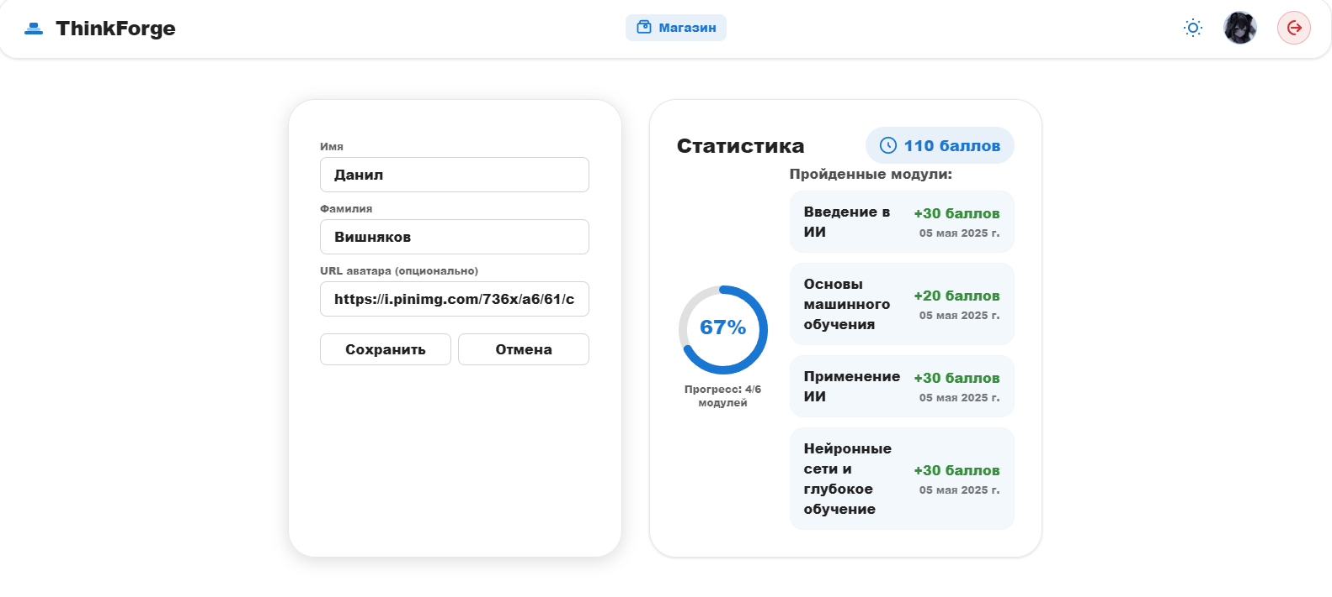

Рисунок 2.25 Редактирование профиля.

Вторая кнопка, расположенная в правом верхнем углу интерфейса над профилем пользователя, называется «Сменить бейдж». Эта функция позволяет выбрать и установить один из ранее приобретённых бейджей, которые отображаются непосредственно под аватаркой пользователя, служа визуальным элементом достижений и активности в рамках курса.

При первом нажатии на кнопку «Сменить бейдж» только что авторизованному пользователю открывается окно с пустым списком доступных бейджей, поскольку они ещё не были приобретены. Для получения бейджей необходимо перейти в специальный раздел — «Магазин», расположенный по центру заголовка главной страницы. В магазине представлено множество бейджей, которые можно приобрести за баллы, накопленные в ходе прохождения модулей и выполнения заданий.

После покупки бейджи становятся доступными для выбора в окне смены. Пользователь может выбрать любой из ранее приобретённых бейджей, и после подтверждения он автоматически отобразится под аватаркой профиля, подчёркивая активность и индивидуальные достижения участника курса. Интерфейс выбора бейджа интуитивно понятен и обеспечивает мгновенное визуальное обновление после выбора. Наличие бейджа способствует повышению вовлечённости, формируя у пользователя ощущение прогресса и признания внутри образовательной среды. Отображение бейджа в профиле пользователя в соответствии с рисунком 2.26.

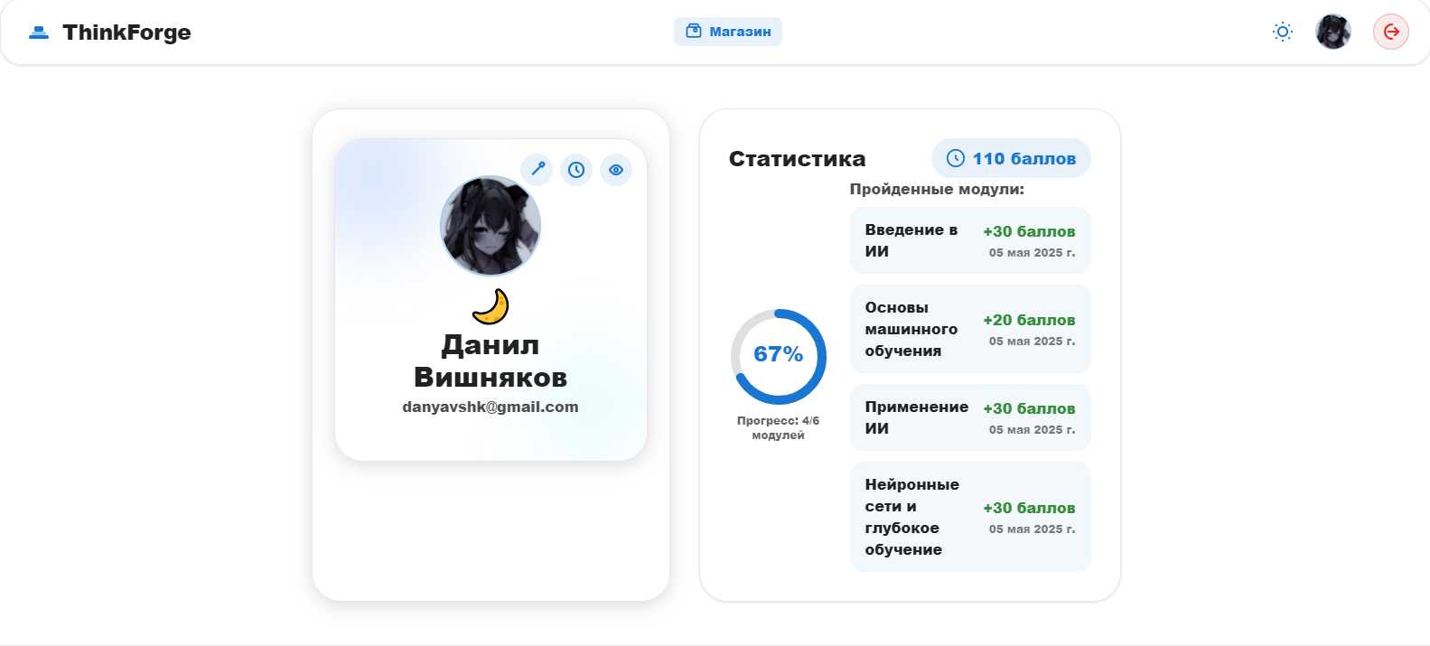

Рисунок 2.26 Отображение бейджа в профиле пользователя.

В центральной части экрана отображаются два ранее приобретённых бейджа, каждый из которых представлен в виде отдельной карточки с иконкой и кратким названием. Пользователь может выбрать один из доступных бейджей, кликнув по нему, после чего активный бейдж визуально выделяется рамкой и выдает уведомление о том, что оно «активно». Выбор бейджа для геймификации профиля в соответствии с рисунком 2.27.

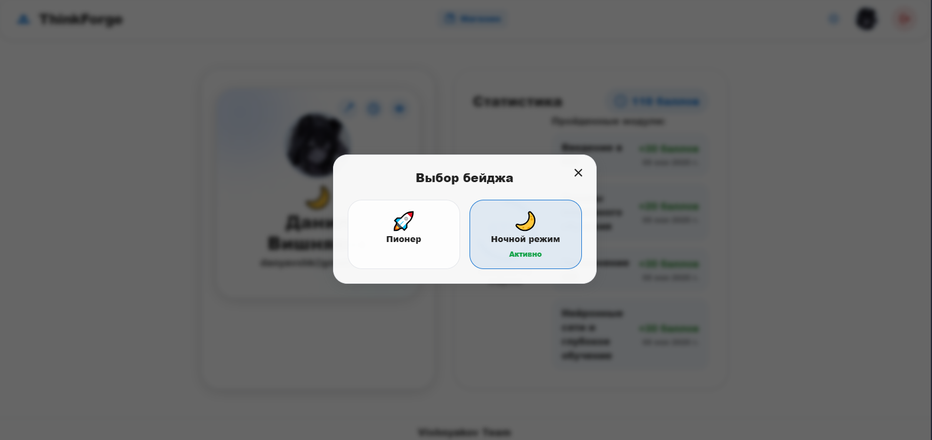

Рисунок 2.27 Выбор бейджа для геймификации профиля.

В интерфейсе выбора бейджа у пользователя, который ещё не приобрёл ни одного бейджа, в верхней части окна размещён заголовок «Выбор бейджа», под которым отсутствуют какие-либо элементы - список полностью пуст. Пустота интерфейса визуально отражает отсутствие доступных для выбора бейджей на данном этапе. Состояние интерфейса при отсутствии приобретённых бейджей в соответствии с рисунком 2.28.

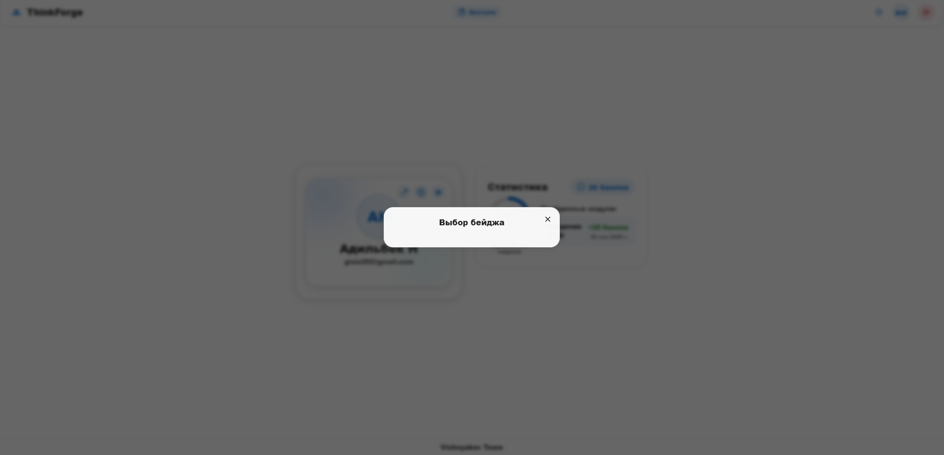

Рисунок 2.28 Состояние интерфейса при отсутствии приобретённых бейджей

Раздел «Магазин» расположен по центру заголовка главной страницы и служит основным элементом геймификационной системы платформы. При переходе в магазин пользователю предоставляется выбор из трёх бейджей, каждый из которых оформлен в виде отдельной карточки с иконкой, названием и кратким описанием. Один из них предоставляется бесплатно сразу после регистрации и не требует затрат баллов. Второй становится доступным либо после прохождения трёх учебных модулей, либо может быть приобретён за 150 баллов, накопленных в процессе обучения. Третий бейдж доступен исключительно за баллы и может быть куплен за 100 баллов. Таким образом, система поощряет как прогресс в обучении, так и активное участие через накопление и использование баллов. Каждый бейдж снабжён визуальной меткой доступности, например, «Активно» или «Недоступно», что позволяет пользователю быстро ориентироваться в возможностях приобретения. После покупки соответствующий бейдж автоматически становится доступным для выбора в разделе редактирования профиля. Магазин интегрирован в общую навигационную структуру платформы, что обеспечивает быстрый доступ к нему с любой страницы курса. Все действия по покупке сопровождаются визуальной анимацией подтверждения, что делает взаимодействие с системой более наглядным и приятным для пользователя. Магазин бейджей в соответствии с рисунком 2.29.

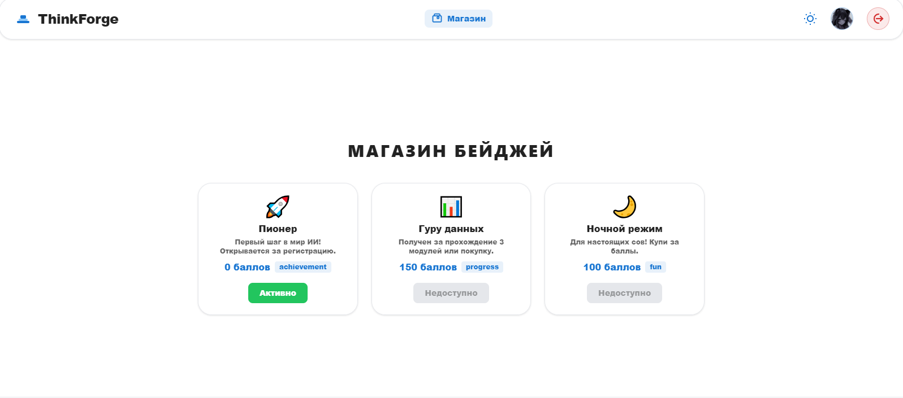

Рисунок 2.29 Магазин бейджей.

Третья кнопка в профиле пользователя, расположенная над аватаркой в правом верхнем углу, после кнопок «Редактировать профиль» и «Сменить бейдж», позволяет скрыть блок со статистикой. Этот блок отображает процент прохождения модулей и общее количество набранных баллов. До скрытия статистики профиль пользователя отображается слева от неё, после скрытия — занимает центральное положение. Процесс скрытия статистики в соответствии с рисунком 2.30.

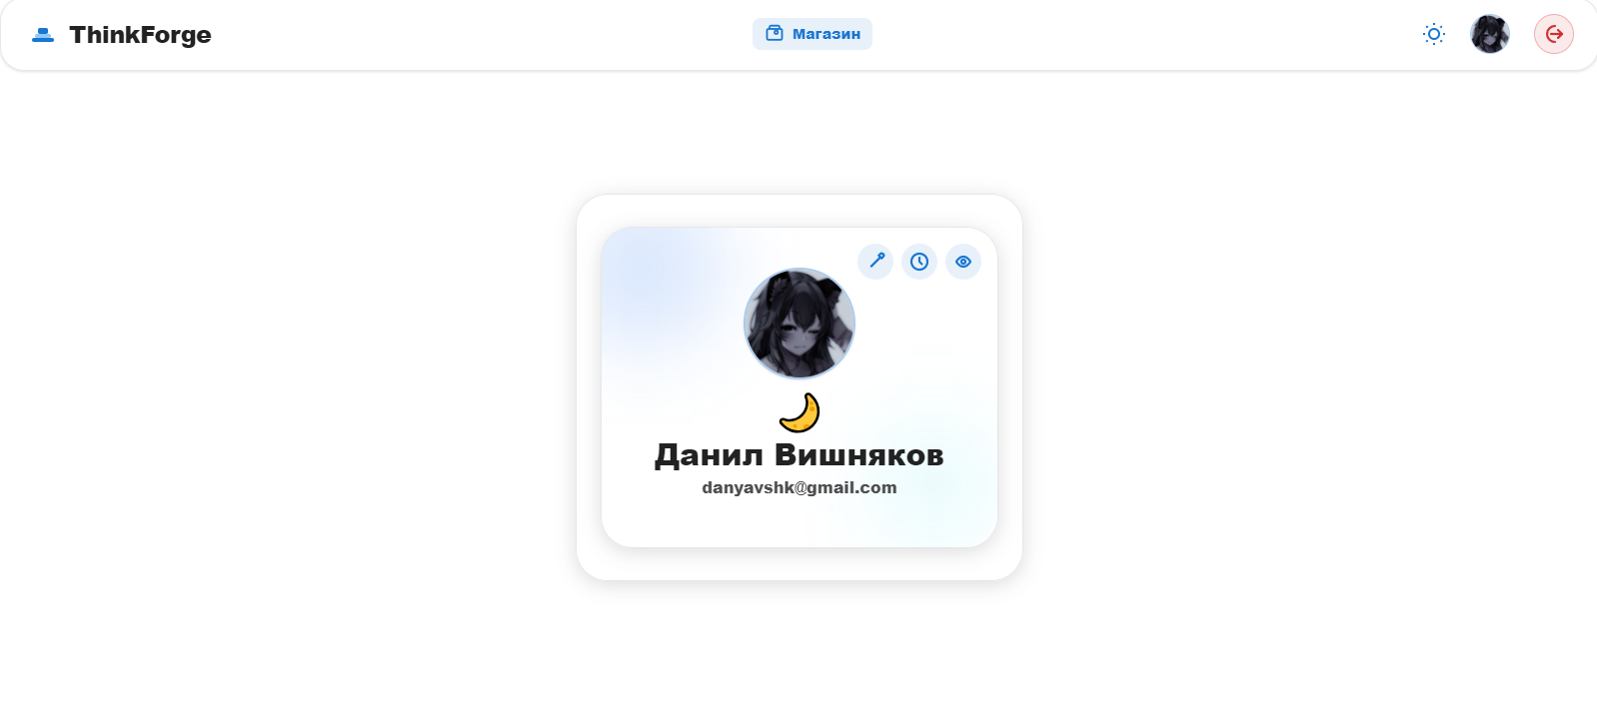

Рисунок 2.30 Процесс скрытия статистики.

Также была разработана адаптивная версия под мобильные устройства. Навигация по модулям курса реализована в виде карусели, что обеспечивает удобство просмотра и прохождения материалов на экранах. Мобильная версия веб-сайта в соответствии с рисунком 2.31.

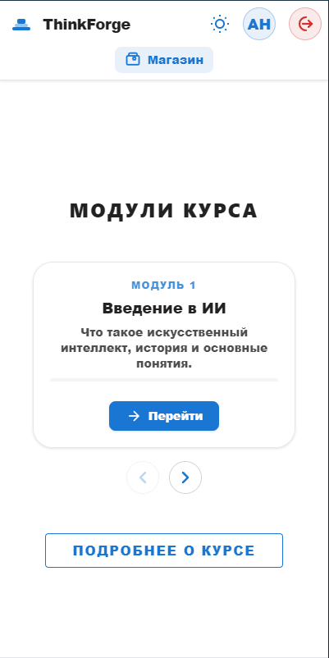

Рисунок 2.31 Мобильная версия веб-сайта.

Адаптивная версия веб-сайта обеспечивает корректную работу на мобильных устройствах, позволяя пользователям комфортно проходить курс с телефона. С учётом того, что большинство пользователей предпочитает мобильный доступ. Мобильная версия модуля курса в соответствии с рисунком 2.32.

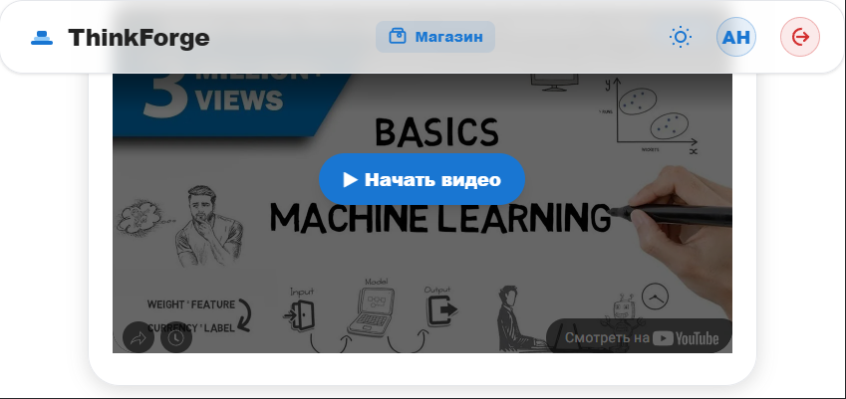

Рисунок 2.32 Мобильная версия модуля курса.

ЗАКЛЮЧЕНИЕ

В рамках данного проекта был разработан и реализован веб-сайт по курсами «Основам ИИ», которая представляет собой современную и функциональную платформу для получения теоретического материала. Система была спроектирована с учетом современных тенденций в веб-разработке и дизайне. Основные требования к системе были определены на основе анализа существующих сайтов.

При разработке системы были использованы современные технологии и инструменты, обеспечивающие его стабильную работу, адаптивность к различным устройствам и удобство использования. Дизайн системы был разработан с учетом привлекательности и юзабилити.

Реализовали все поставленные следующие задачи:

– изучили характеристику деятельности;

– выполнили анализ аналогичных веб-сайтов;

– определили требования к разрабатываемому приложению;

– спроектировали информационную систему с помощью объектно-ориентированных диаграмм UML;

– разработали архитектуру информационной системы;

– создали удобный и понятный интерфейс приложения;

– сделали приложения адаптивным под различные экраны;

– реализовали клиентскую часть;

Тестирование системы проводилось для проверки его функциональности, надежности и безопасности. Выявленные ошибки и недочеты были исправлены, а сайт был оптимизирован для достижения высокой производительности и быстрой загрузки страниц.

В результате разработки веб-сайта, предполагается, что он станет эффективным инструментом для предоставления информации об «Основах ИИ», а также улучшения знаний по данной теме.

Проект по созданию интерактивного образовательного курса на примере дисциплины «Основы ИИ», позволяет заключить, что создание функционального, информативного и привлекательного сайта является важным шагом для эффективного обучения, повышения вовлеченности пользователей и обеспечения удобного доступа к образовательным материалам. В целом, разработанный веб-сайт не только соответствует современным требованиям к образовательным платформам, но и предоставляет пользователям удобный и интуитивно понятный интерфейс для изучения «Основ ИИ». Все поставленные задачи были успешно реализованы, включая создание адаптивного дизайна, обеспечение быстрой загрузки страниц и разработку системы тестирования знаний. Помимо этого, была проведена тщательная работа по анализу аналогичных решений, что позволило внедрить наиболее эффективные механики обучения и взаимодействия с пользователем.

СПИСОК ИСПОЛЬЗОВАННЫХ ИСТОЧНИКОВ

1 Ушакова, Е. В. Методические указания по выполнению дипломных проектов/работ для бакалавриата направления информационнокоммутационные технологии [Текст] / Е. В. Ушакова, Л. В. Долматова. - Петропавловск: СКУ им М. Козыбаева, 2019;

2 Гагарина, Л. Г. Введение в архитектуру программного обеспечения. Учебное пособие / Л.Г. Гагарина, А.Р. Федоров, П.А. Федоров. - М.: Инфра-М, Форум, 2016. - 320 c;

3 Макаровских, Т. А. Документирование программного обеспечения. В помощь техническому писателю. Учебное пособие / Т.А. Макаровских. - М.: Ленанд, 2015. - 266 c;

4 Леонтьев, В.П. Как защитить компьютер (вирусы, хакеры, реклама); М.: Олма-Пресс - Москва, 2013. - 438 c;

5 Леонтьев, Виталий П. Новейшая энциклопедия персонального компьютера 2002; М.: Олма-Пресс - Москва, 2011. - 920 c;

6 Алексеев, В. Е. Графы и алгоритмы. Структуры данных. Модели

вычислений / В.Е. Алексеев, В.А. Таланов. - М.: Интернет-университет информационных технологий, Бином. Лаборатория знаний, 2018. - 320 c;

7 Александр, Д. В. MySql Мир - Москва, 2019. - 619 c;

8 Белодед, Н. Е. Системы баз данных - М., 2017. - 854 c;

9 Голышева, А. В., Клеандрова И. А., Прокди Р. Г. MySql без воды. Все, что нужно для уверенной работы; Наука и техника - М., 2016. - 192 c;

10 Георгий, П.Д. WordPress 24–часа тренер / George Plumley. - Москва: ИЛ, 2019. - 336 c;

11 Вильямс, А. MySQL руководство администратора, 2005. - 621 c.

12 Аткинсон, В. MySQL. Библиотека профессионала / Аткинсон, Леон. -М.: Вильямс, 2014. - 624 c;

13 Сабин, В.Л. PHP для чайников / Лайза Сабин-Вильсон. - М.: Вильямс, 2020. - 368 c;

14 Кузнецов, В. Н. Современный казахско-русский и русско-английский словарь, 2020. - 560 c;

15 Мещанов, Г.И. Состояние производства кабелей связи в мире и странах СНГ // Кабели и провода. 2014. № 2;

16 Кирсанов, Д. Веб-дизайн: книга Дмитрия Кирсанова / Д. Кирсанов. -М.: Символ, 2015. - 368 c;

17 Кирсанов, Д. Веб-дизайн: книга Дмитрия Кирсанова / Д. Кирсанов. - СПб.: Символ-плюс, 2015. - 376 c;

18 Дакетт, Д. HTML и CSS. Разработка и дизайн веб-сайтов / Д. Дакетт. -М.: Эксмо, 2015. - 480 c;

19 Дакетт, Д. HTML и CSS. Разработка и дизайн веб-сайтов / Д. Дакетт. -М.: Эксмо, 2018. - 208 c;

20 Гарретт, Д. Веб-дизайн. Элементы опыта взаимодействия / Д. Гарретт. - СПб.: Символ-плюс, 2015. - 192;

21 Бардман, Д., Белов А. Веб-дизайн: краткий курс. - СПб.: БХВПетербург, 2018;

22 Городецкий, А. Современный веб-дизайн. - М.: ДМК Пресс, 2019;

23 Макфарланд, Д., Хидден, М. HTML и CSS. Разработка и дизайн вебсайтов. - СПб.: Питер, 2018;

24 Моррис, Д. JavaScript. Карманный справочник. - СПб.: Питер, 2019;

25 Нильсен, Д. Инженерия пользовательского интерфейса. - М.: ДМК Пресс, 2017;

26 Раффл, Д., Ричардс Л. Интернет-маркетинг для начинающих. - СПб.: Питер, 2020;

27 Шаров, А. Веб-дизайн для чайников. - М.: ДМК Пресс, 2020;

28 Шилдт, Г. Java. Полное руководство. - СПб.: Питер, 2021;

29 Бардман, Д., Белов А. Веб-дизайн: краткий курс. - СПб.: БХВПетербург, 2018;

30 Городецкий, А. Современный веб-дизайн. - М.: ДМК Пресс, 2019.

31 Плотникова А.В. Как создать свой онлайн-курс, или Сам себе методолог, 2022. - 169 с;